https://vk.com/@mindlandnet-kak-podgotovitsya-k-sobesedovaniu-na-python-razrabotchika(ссфлка на список ещё вопросов
SOLID:
- S – Принцип единственной ответственности (Single Responsibility Principle):
Принцип единой ответственности гласит, что у каждого класса должна быть только одна «ответственность» и он не должен брать на себя другие обязанности. Роберт К. Мартин объяснял его так: «У класса должна быть лишь одна причина для изменения».
- O – Принцип открытости/закрытости (Open‐Closed Principle):
«Сущности программы (классы, модули, функции и т.п.) должны быть открыты для расширения, но закрыты для изменений» Добавление любых дополнительных функций может быть реализовано путем создания новых сущностей, которые расширяют возможности существующего класса и добавляют дополнительные функции самим себе. Таким образом можно предотвратить частые и тривиальные изменения в хорошо зарекомендовавшем себя классе низкого уровня.
- L – Принцип подстановки Барбары Лисков (Liskov Substitution Principle):
Принцип подстановки Лисков гласит: «Объекты в программе должны быть заменяемы экземплярами их подтипов без ущерба корректности работы программы».
- I – Принцип разделения интерфейсов (Interface Segregation Principle):
Принцип разделения интерфейсов гласит, что «Ни один клиент не должен зависеть от методов, которые он не использует».
Принцип разделения интерфейсов предполагает создание небольших интерфейсов, известных как «ролевые интерфейсы», вместо большого интерфейса, состоящего из нескольких методов. Разделяя методы по ролям на более мелкие интерфейсы, клиенты будут зависеть только от методов, которые имеют к ним отношение.
- D – Принцип инверсии зависимостей (Dependency Inversion Principle):
- Модуль высокого уровня не должен зависеть от модулей низкого уровня. И то, и другое должно зависеть от абстракций.
- Абстракции не должны зависеть от деталей реализации. Детали реализации должны зависеть от абстракций. Если ваш код уже реализует принципы открытости/закрытости и подстановки Лисков, он уже будет неявно согласован с принципом инверсии зависимостей.
Абстракция в Python:
Абстракция в Python может быть достигнута с помощью абстрактных классов и интерфейсов.
Класс, состоящий из одного или нескольких абстрактных методов, называется абстрактным классом. Абстрактные методы не содержат своей реализации. Абстрактный класс может быть унаследован подклассом, а абстрактный метод получает свое определение в подклассе. Классы абстракции должны быть прототипом другого класса. Абстрактный класс может быть полезен при разработке больших функций, а также для предоставления стандартного интерфейса для различных реализаций компонентов. Python предоставляет модуль abc для использования абстракции в программе Python.

Курсор
Курсор в SQL – это область в памяти базы данных, которая предназначена для хранения последнего оператора SQL. Если текущий оператор – запрос к базе данных, в памяти сохраняется и строка данных запроса, называемая текущим значением, или текущей строкой курсора. Указанная область в памяти поименована и доступна для прикладных программ.
Обычно курсоры используются для выбора из базы данных некоторого подмножества хранимой в ней информации. В каждый момент времени прикладной программой может быть проверена одна строка курсора. Курсоры часто применяются в операторах SQL, встроенных в написанные на языках процедурного типа прикладные программы. Некоторые из них неявно создаются сервером базы данных, в то время как другие определяются программистами.
В соответствии со стандартом SQL при работе с курсорами можно выделить следующие основные действия:
- создание или объявление курсора ;
- открытие курсора, т.е. наполнение его данными, которые сохраняются в многоуровневой памяти ;
- выборка из курсора и изменение с его помощью строк данных;
- закрытие курсора, после чего он становится недоступным для пользовательских программ;
- освобождение курсора, т.е. удаление курсора как объекта, поскольку его закрытие необязательно освобождает ассоциированную с ним память.

Транзакция
https://habr.com/en/post/537594/
Транзакция — это набор операций по работе с базой данных (БД), объединенных в одну атомарную пачку
Транзакция — это архив для запросов к базе. Он защищает ваши данные благодаря принципу «всё, или ничего».
Если говорить по-научному, то транзакция — упорядоченное множество операций, переводящих базу данных из одного согласованного состояния в другое. Согласованное состояние — это состояние, которое подходит под бизнес-логику системы. То есть у нас не остается отрицательный баланс после перевода денег, номер счета не «зависает в воздухе», не привязанный к человеку, и тому подобное.
Необходимо комитить изменения. без этого не применяются новые условия. Роолбэк может все вернуть и обязательно, Так как не закомиченные данные (брощенные ранее) примутся с следующими изменения
COMMIT — подтверждаем все внесенные изменения
ROLLBACK — откатываем их;

Что такое вложенные транзакции?

Вложенными называются транзакции, выполнение которых инициируется из тела уже активной транзакции.
Для создания вложенной транзакции не нужны какие-либо дополнительные команды. Новая транзакция начинается с открытой предыдущей. Завершение транзакции верхнего уровня откладывается до завершения вложенных транзакций. Если транзакция самого нижнего (вложенного) уровня завершена неудачно и отменена, то все транзакции верхнего уровня, включая транзакцию первого уровня, будут отменены.

Что такое уровни изолированности транзакций? Какие они бывают?
https://habr.com/ru/post/317884/

SQL описывается четыре уровня изоляции транзакций —
- Read uncommited (Чтение незафиксированных данных),
- Read committed (Чтение зафиксированных данных),
- Repeatable read (Повторяемое чтение)
- Serializable (Сериализуемость)
Прежде чем приступим к рассмотрению уровней изоляции транзакции в паре слов вспомним об основных требованиях к транзакционной системе.
Atomicity (атомарность) — выражается в том, что транзакция должна быть выполнена в целом или не выполнена вовсе.
Consistency (согласованность) — гарантирует, что по мере выполнения транзакций, данные переходят из одного согласованного состояния в другое, то есть транзакция не может разрушить взаимной согласованности данных.
Isolation (изолированность) — локализация пользовательских процессов означает, что конкурирующие за доступ к БД транзакции физически обрабатываются последовательно, изолированно друг от друга, но для пользователей это выглядит, как будто они выполняются параллельно.
Durability (долговечность) — устойчивость к ошибкам — если транзакция завершена успешно, то те изменения в данных, которые были ею произведены, не могут быть потеряны ни при каких обстоятельствах.

Понимание уровней изоляции транзакций является важным аспектом при обработке данных в любой многопользовательской СУБД. Уровни изоляции обладают четко определенными характеристиками и поведением. Более высокие уровни изоляции уменьшают возможности параллельной обработки данных и повышают риск взаимной блокировки процессов. Поэтому корректное использование уровней в зависимости от задач приложений всегда является выбором разработчика в зависимости от требований к обеспечению логической целостности данных, к скорости и к возможности параллельной многопользовательской обработки.

Какая разница между PostgreSQL и MySQL?

PostgreSQL и MySQL — современные системы управления базами данных, которые считаются лидерами по популярности среди разработчиков. Каждая из них имеет сбалансированный набор функций, возможностей и преимуществ.
При этом ввиду различий между СУБД их лучше применять для разных целей: PostgreSQL — для обработки сложных запросов и поддержки массивных баз данных, а MySQL — если нужна быстродействующая, понятная и легкая в управлении СУБД.

PostgreSQL — одна из самых функциональных реляционных СУБД, направленная, прежде всего, на соответствие стандартам ANSI/ISO и расширяемость.
Главное отличие PostgreSQL от других СУБД — наличие объектно-ориентированных функциональных возможностей, среди которых поддержка концепции ACID (Atomicity, Consistency, Isolation, Durability — атомарность, согласованность, изолированность, долговечность).
MySQL — система управления реляционными базами данных (СУРБД), работающая по модели «клиент-сервер» и имеющая открытый исходный код. MySQL предназначена для хранения данных в таблицах, их обработки, структурирования и предоставления незамедлительного доступа к релевантной информации.

Code Debt и как с ним быть (жить, любить, бороться)?

Технический долг (также известный как долг кодинга) — это метафора программной инженерии, обозначающая накопленные в программном коде или архитектуре проблемы, связанные с пренебрежением к качеству при разработке программного обеспечения и вызывающие дополнительные затраты труда в будущем. Технический долг обычно незаметен для конечных пользователей продукта, а связан с недостатками в сопровождаемости, тестируемости, понятности, модифицируемости, переносимости. По аналогии с финансовым долгом, технический долг может обрастать «процентами» — усложнением (или даже невозможностью) продолжения разработки, дополнительным временем, которое разработчики потратят на изменение программного продукта, исправление ошибок, сопровождение и т. п. Хотя увеличение технического долга как правило негативно влияет на будущее проекта, оно может быть и сознательным, компромиссным решением, продиктованным сложившимися обстоятельствами.
Сам по себе плохой код не всегда является техническим долгом, так как ущерб («проценты по долгу») появляются из-за необходимости изменения кода со временем.

Что такое pre-commit check?
https://habr.com/ru/post/302932/
Цель подхода Shift Left - разработка программного обеспечения с уже интегрированными лучшими практиками безопасности, чтобы обнаружить и решить возможные проблемы безопасности и уязвимости на как можно более раннем этапе процесса разработки. “Сдвиг влево” упрощает, ускоряет и делает более доступным решение проблем безопасности.

Как внедрить Shift Left?
Pre-commit - это инструмент командной строки с открытым исходным кодом, часть инструментария для сдвига определенных аспектов безопасности влево, за счет добавления автоматических контрольных точек после каждого коммита.
Это предоставляет возможность как можно раньше найти и контролировать любые аномалии в конвейере интеграции и вовремя сделать необходимые корректировки - до того как они попадут в релиз.
Чтобы этого добиться, необходимы три шага:
- В вашей машине должен быть установлен Pre-commit
- В корневой папке Git должен быть создан конфигурационный файл с именем “.pre-commit-config.yaml”, и настроен с использованием hooks
- Чтобы автоматически вызывать команды на каждый коммит, Git-проект должен быть настроен локально
git cherry-pick
Команда git cherry-pick берёт изменения, вносимые одним коммитом, и пытается повторно применить их в виде нового коммита в текущей ветке. Эта возможность полезна в ситуации, когда нужно забрать парочку коммитов из другой ветки, а не сливать ветку целиком со всеми внесенными в нее изменениями.
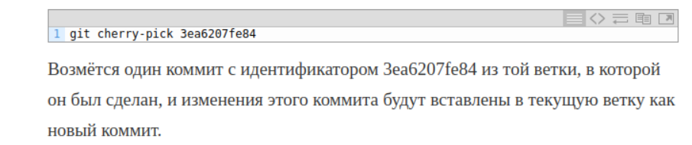
Форсированный push

При отправке может произойти ошибка публикации:
To github.com:example/test.git
! [rejected] master -> master (fetch first)
error: не удалось отправить некоторые ссылки в «github.com:example/test.git»
Это так называемый git push rejected, он означает что пуш был отклонен. Правильнее всего — сделать то, что написано в подсказке к ошибке. Надо получить и смержить изменения, затем снова отправить.
Эта ошибка происходит, так как git проверяет, что новый коммит основан на предыдущих коммитах. Пока вы вносили изменения, кто-то мог запушить изменения того же, над чем вы работали. Поэтому git не может выполнить автоматическое слияние, ваш коммит был раньше и он не базируется на обновленных коммитах в удаленном репозиториие.
Флагом —force или сокращенной его версией -f отключается проверка коммитов и при необходимости выполняется перезапись истории.
git push --force
Нужно быть аккуратными с этой командой, так как она стирает работу других людей. Эта команда оправдана лишь изредка, например, если вы почти сразу внесли изменения коммита с помощью git commit —amend и запушили до того, как кто-то сделал git pull.

За что отвечает Meta в сериализаторе

После настройки REST Framework необходимо указать, как будут сериализованы наши данные. Выходные данные должны быть сериализованы в определенный формат, а входные данные будут десериализованы для обработки.
Мы будем работать над функционалом API в каталоге API, для общей организованности. Отредактируте файл serializers.py и добавьте в него следующий код:
from rest_framework import serializers
from ..models import Subject

class SubjectSerializer(serializers.ModelSerializer):
class Meta:
model = Subject
fields = ('id', 'title', 'slug')
Это сериализатор для модели Subject. Сериализаторы определяются аналогичным образом в классах Form и ModelForm. Класс Meta позволяет указать модель для сериализации и поля, включаемые в сериализацию. Все поля модели будут включены, если не задан атрибут fields.

Какие системы контроля версий Вы знаете (используете)?
https://habr.com/ru/company/otus/blog/521290/
Система контроля версий – это система, записывающая изменения
в файл или набор файлов в течение времени и позволяющая вернуться позже к определенной версии.

Распределенная система контроля версий
Они подразумевают, что клиент выкачает себе весь репозиторий целиком заместо выкачки конкретных интересующих клиента файлов. Если умрет любая копия репозитория, то это не приведет к потере кодовой базы, поскольку она может быть восстановлена с компьютера любого разработчика. Каждая копия является полным бэкапом данных.
Все копии являются равноправным и могут синхронизироваться между собой. Подобный подход очень напоминает (да и является) репликацией вида master-master.
К данному виду систем контроля версий относятся Mercurial, Bazaar, Darcs и Git.

Copy-paste

Локальная система контроля версий (RCS хранит изменений в файлах (патчи), осуществляя контроль версий. Поставляется с линухсом.

Централизованная система контроля версий
Для организации такой системы контроля версий используется единственный сервер, который содержит все версии файлов. Клиенты, обращаясь к этому серверу, получают из этого централизованного хранилища. Применение централизованных систем контроля версий на протяжении многих лет являлась стандартом. К ним относятся CVS, Subversion, Perforce.

Что такое Git Rebase?

Rebase (перебазирование) — один из способов в git, позволяющий объединить изменения двух веток. У этого способа есть преимущество перед merge (слияние) — он позволяет переписать историю ветки, придав тот истории тот вид, который нам нужен.

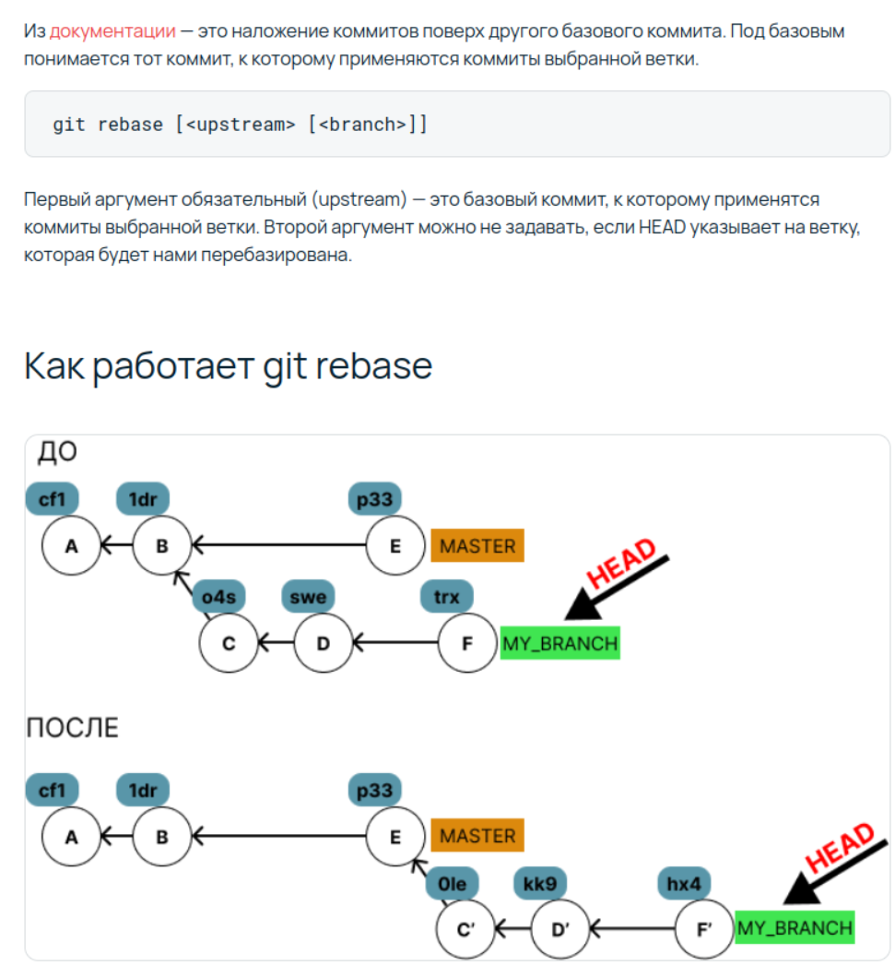
Git Flow

Git-flow — альтернативная модель ветвления Git, в которой используются функциональные ветки и несколько основных веток.
По сравнению с моделью магистральной разработки, в Git-flow используется больше веток, каждая из которых существует дольше, а коммиты обычно крупнее. В соответствии с этой моделью разработчики создают функциональную ветку и откладывают ее слияние с главной магистральной веткой до завершения работы над функцией. Такие долгосрочные функциональные ветки требуют тесного взаимодействия разработчиков при слиянии и создают повышенный риск отклонения от магистральной ветки. В них также могут присутствовать конфликтующие обновления.
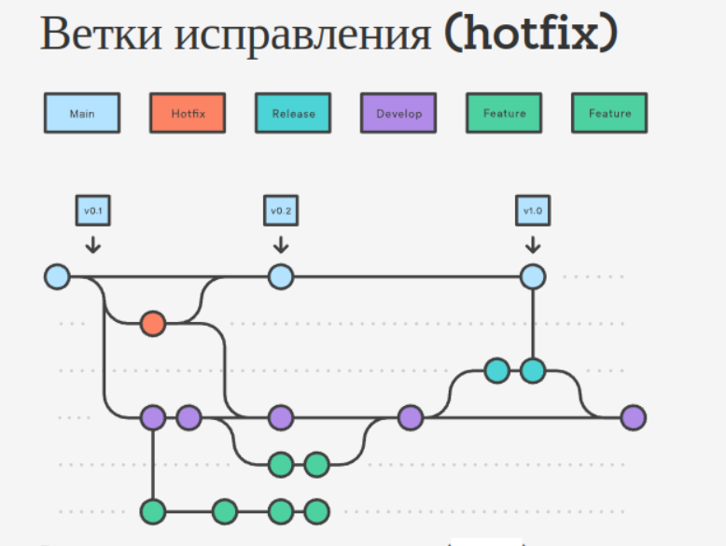
SOAP

SOAP (прежнее название - Simple Object Access Protocol) - это упрощенный протокол обмена информацией в распределенной среде без централизованного управления. Для передачи информации между отправителем и получателем применяются сообщения SOAP. Путем объединения нескольких сообщений SOAP можно создавать шаблоны запрос-ответ.
Несмотря на отсутствие зависимости от конкретного транспортного протокола, в большинстве случаев протокол SOAP используется совместно с протоколом HTTP для обеспечения поддержки существующей инфраструктуры сети Internet. SOAP позволяет создавать привязки и использовать обнаруженные Web-службы, описывая пути для маршрутизации сообщений. SOAP применяется для поиска Web-служб в реестрах UDDI. Рабочая среда поддерживает SOAP 1.1.
- это протокол на основе XML, описывающий три части каждого сообщения:
- Пакет. Пакет задает среду для описания содержимого сообщения и способа его обработки. Сообщение SOAP представляет собой пакет, содержащий произвольное число заголовков и одно тело. Пакет является элементом верхнего уровня документа XML и выполняет роль контейнера, содержащего информацию об управлении, адрес сообщения и текст сообщения. В заголовках передается информация об управлении, такая как атрибуты QoS. Тело содержит идентификационные данные сообщения и его параметры. Заголовки и тело являются дочерними элементами пакета.
- Правила кодировки. Набор правил кодировки описывает экземпляры типов данных приложения. Правила кодировки задают механизм сериализации для обмена экземплярами типов данных приложения. SOAP задает независимую от языка программирования схему типов данных на основе XSD, а также набор правил кодировки для всех типов данных. Поскольку кодировка SOAP несовместима с WS-I, для реализации взаимодействующих Web-служб и обеспечения поддержки WS-I рекомендуется использовать литеральный тип (без кодировки).
- Стили взаимодействия. Операции взаимодействия можно реализовать в формате вызова удаленных процедур (RPC) или обмена сообщениями (документами). Ниже приведено описание этих стилей взаимодействия.
Как работает Serializer в Django REST Framework?

https://ilyachch.gitbook.io/django-rest-framework-russian-documentation/overview/navigaciya-po-api/serializers
Сериализаторы позволяют преобразовывать сложные данные, такие как наборы запросов и экземпляры моделей, в собственные типы данных Python, которые затем могут быть легко преобразованы в JSON, XML или другие типы содержимого. Сериализаторы также обеспечивают десериализацию, позволяя преобразовывать разобранные данные обратно в сложные типы после предварительной проверки входящих данных.

Сериализаторы в DRF работают очень похоже на классы Django Form и ModelForm. Мы предоставляем класс Serializer, который дает вам мощный, универсальный способ управления выводом ваших ответов, а также класс ModelSerializer, который предоставляет полезный ярлык для создания сериализаторов, работающих с экземплярами моделей и наборами запросов

Шаблоны программирования
Паттерны проектирования. Повторно используемые элементы объектно-ориентированного программного обеспечения» Эриха Гаммы.
Одиночка” (Singleton, Синглтон) - гарантирует, что существует только один экземпляр класса. Статический экземпляр метода доступа гарантирует, что будет создан новый экземпляр класса, если он еще не существует. В противном случае он возвращает уже созданный экземпляр. Поскольку он является общедоступным статическим средством доступа, к одному и тому же экземпляру можно получить доступ из любой точки сборки

Паттерн Фасад указывает на связь с реальной архитектурой, имитируя видимый фасад здания. Вы видите только то, что видно спереди, но не видите, что находится внутри — комнаты, интерьер, электричество и так далее. С технической точки зрения: фасад — это открытый интерфейс для сложной системы, скрытой от пользователя. Если хотите, это упрощает сложную систему. Фасады обычно используются в объектно-ориентированных языках программирования.

Шаблон адаптера используется, когда у вас есть компонент, который вы хотите интегрировать в среду, которая изначально не предназначалась для использования данным образом. Чтобы проиллюстрировать этот пример, предположим, что у нас есть система, которая отвечает за зарядку мобильных телефонов. До сих пор это работало только с iPhone. Теперь вы добавляете телефоны Android, которые также нуждаются в зарядке, но вы не можете использовать зарядное устройство iPhone из-за проблем несовместимости. Ваш адаптер будет PhoneAdapter, реализующим как iPhone, так и Android Phone, который сможет различать оба телефона и предоставить вам правильный метод зарядки.

Декоратор шаблон проектирования динамически расширяет базовый класс с помощью функций, которых нет в базовом классе, не затрагивая реализации базовых классов.

Внедрение зависимостей. Этот вариант проще, чем кажется на первый взгляд, но, по моему опыту, он имеет тенденцию сбивать с толку начинающих программистов. Идея состоит в том, чтобы уменьшить проблемы, отделив создание объекта от его использования. Это может повысить удобочитаемость и возможность повторного использования кода, но, с другой стороны, обеспечивает определенный уровень сложности — разработчикам приходится перемещаться по большему количеству классов, в IDE могут возникать проблемы с разрешением ссылок, а также нужны дополнительные предварительные усилия по реализации и настройке зависимостей.

Паттерны проектирования

Паттерны проектирования это готовые эффективные решения для задач, которые часто встречаются в практике программиста. Это шаблон решения, по которому вы сможете решить возникшую проблему, внеся небольшие частные изменения в существующий паттерн.
Например, если мы производим автомобили, нам незачем каждый раз изобретать колесо или топливную систему, достаточно посмотреть, как они реализованы в других автомобилях и адаптивать их под свои нужды. Шаблоны проектирования не зависят от языка программирования, соответственно любой из них может быть реализован не только в Python, но и в любом другом языке программирования.
Обычно выделяют следующие группы шаблонов проектирования:
- Порождающие (Creational)
- Структурные (Structural)
- Поведенческие (Behavioral)
Порождающие шаблоны проектирования связаны с механизмом создания новых объектов. Они призваны обеспечить ситуативную гибкость при создании объекта. Возвращаясь к примеру с машинами, сделать так, чтобы нам не нужно было строить новый завод каждый раз, когда мы хотим выпустить новую модель, вместо этого мы слегка видоизменим уже существующие процессы.
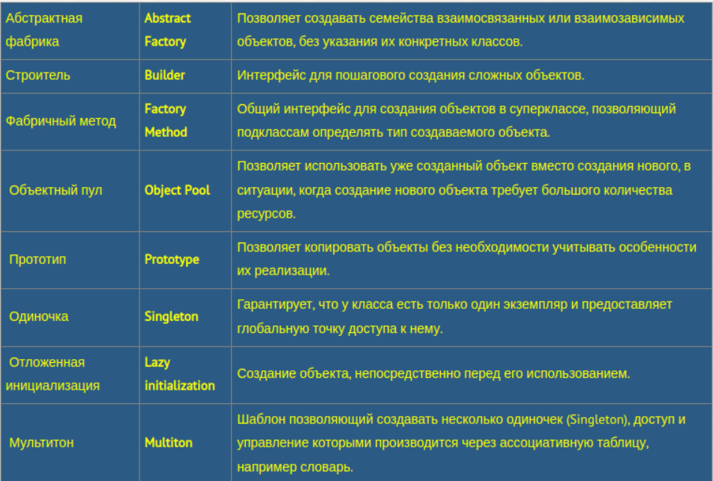
Структурные шаблоны проектирования определяют метод сборки объектов и классов в более сложные структуры, сохраняя при этом гибкость и эффективность. Для машины это будут перечень деталей, схемы и порядок сборки автомобиля.
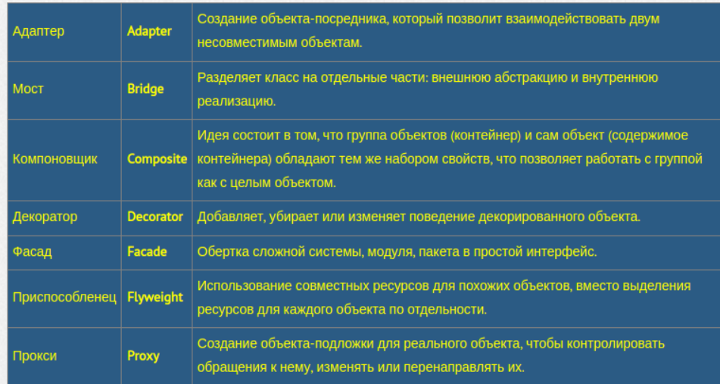
Поведенческие шаблоны определяют взаимодействие между классами и объектами, их обязанностями и алгоритмы поведения. На автозаводе это будут логистика и распределение обязанностей, построение коммуникации между разными департаментами и отделами.
К поведенческим шаблонам относят.

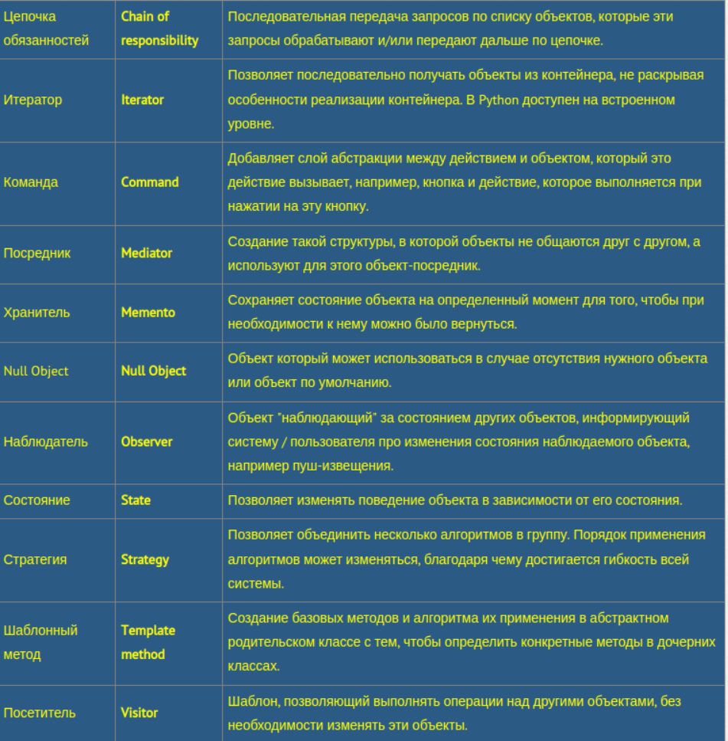
.

Какая разница между Scrum и Kanban?
https://www.atlassian.com/ru/agile/kanban/kanban-vs-scrum

Kanban — это методика управления проектами, в которой визуализация заданий используется для управления рабочими процессами, а Scrum — это методика управления проектами, которая помогает командам структурировать работу и управлять ею на основе набора ценностей, принципов и практик.

Суть Kanban — в визуализации работы, ограничении объема незавершенной работы и достижении максимальной эффективности (или скорости). Kanban-команды стремятся максимально сократить время, которое уходит на выполнение проекта (или пользовательской истории) от начала до конца. Для этого они используют доску Kanban и непрерывно совершенствуют свой рабочий процесс.
Задача Scrum-команд — создать инкремент (промежуточный продукт работы), который теоретически можно поставить, за ряд промежутков времени, которые называются спринтами. Они стремятся создавать циклы обучения для быстрого сбора и учета отзывов клиентов. Scrum-команды используют особые роли, создают специальные артефакты и проводят регулярные собрания, чтобы работа шла в нужном русле. Лучше всего методика Scrum описана в руководстве по Scrum.

Какие Вы знаете программы для проверки code style?
https://habr.com/ru/company/oleg-bunin/blog/433326/

Какая разница между CI и CD? Для тех, кто в танке: CI — continuous integration, CD — continuous delivery
https://www.atlassian.com/ru/continuous-delivery/principles/continuous-integration-vs-delivery-vs-deployment

Аббревиатура CI означает непрерывную интеграцию. Рекомендация DevOps, согласно которой разработчики должны регулярно проводить слияние изменений кода в центральном репозитории, где выполняются автоматизированные сборки и тесты.
Аббревиатура CD может означать как непрерывную поставку, так и непрерывное развертывание.

Непрерывная интеграция
Разработчики, применяющие непрерывную интеграцию, при каждой возможности выполняют слияние своих изменений с основной веткой. Изменения, внесенные разработчиком, проверяются путем создания сборки и запуска автоматических тестов на этой сборке. С таким подходом вы избегаете сложностей при интеграции, когда нужно ждать дня релиза, чтобы выполнить слияние изменений в соответствующей ветке.
При использовании непрерывной интеграции уделяется большое внимание автоматизации тестирования, в результате которого при интеграции новых коммитов в основную ветку работа приложения не нарушается.

Непрерывная поставка
Непрерывная поставка является продолжением непрерывной интеграции, поскольку при ней происходит автоматическое развертывание всех изменений кода в тестовой и (или) рабочей среде после этапа сборки.
Это значит, что автоматизирован не только процесс тестирования, но и процесс выпуска продукта, поэтому приложение можно развернуть в любое время одним нажатием.
Теоретически при непрерывной поставке вы можете выпускать релизы ежедневно, еженедельно, каждые две недели или с любой другой периодичностью, актуальной для бизнеса. Однако если вы действительно хотите получить преимущества от непрерывной поставки, следует выполнять развертывание в рабочей среде как можно раньше, обеспечивая выпуск небольших пакетов изменений, в которых легко найти ошибку в случае проблем.

Непрерывное развертывание
Непрерывное развертывание идет на один шаг дальше, чем непрерывная поставка. При этом подходе каждое изменение, которое проходит все стадии производственного конвейера, выпускается для клиентов. Вмешательство человека не требуется, и развертыванию нового изменения в рабочую среду может помешать только ошибка во время теста.
Непрерывное развертывание — это отличный способ ускорить цикл обратной связи с клиентами и избавить команду от лишнего напряжения, отменив «день релиза». Разработчики могут сосредоточиться на создании ПО. Они видят, как их код запускается в работу за считанные минуты, стоит только закончить.

Непрерывная интеграция

Что от вас потребуется (расходы)
- Вашей команде придется писать автоматические тесты для каждой новой функции, улучшения или баг-фикса.
- Необходим сервер непрерывной интеграции, который может отслеживать основной репозиторий и автоматически запускать тесты для каждого нового отправленного коммита.
- Разработчикам необходимо выполнять слияние своих изменений как можно чаще, как минимум один раз в день.

Что вы получите
- В рабочую среду попадает меньше багов, поскольку за счет автоматических тестов ухудшения обнаруживаются на ранних этапах.
- Когда все проблемы интеграции решаются на ранних этапах, сборка релиза проходит легко.
- Переключаться на другой контекст приходится реже, так как разработчики получают предупреждение сразу же, как только нарушат сборку, и могут поработать над исправлением, прежде чем перейти к другой задаче.
- Радикально снижаются затраты на тестирование: ваш CI-сервер может выполнять сотни тестов за несколько секунд.
- Команда контроля качества тратит меньше времени на тестирование и может сосредоточиться на повышении культуры качества.

Непрерывная поставка

Что от вас потребуется (расходы)
- Для непрерывной интеграции нужна прочная основа. Ваш комплект тестов должен покрывать достаточную часть базы кода.
- Развертывания необходимо автоматизировать. Хотя запуск все еще осуществляется вручную, после начала развертывания вмешательство человека требоваться не должно.
- Скорее всего, вашей команде понадобится освоить флаги возможностей, чтобы возможности, работа над которыми не завершена, не влияли на работу клиентов.

Что вы получите
- Отныне развертывание ПО перестало быть сложным. Вашей команде больше не нужно тратить несколько дней на подготовку к релизу.
- Можно чаще выпускать релизы, ускоряя цикл обратной связи со своими клиентами.
- Решения по поводу небольших изменений принимаются без лишнего напряжения, что способствует ускорению итераций.

Непрерывное развертывание

Что от вас потребуется (расходы)
- Ваша культура тестирования должна быть на самом высоком уровне. Качество вашего комплекта тестов будет определять качество ваших релизов.
- Процесс документирования должен идти в ногу с темпами развертываний.
- Флаги возможностей становятся неотъемлемой частью процесса выпуска серьезных изменений. Они обеспечивают возможность координировать работу с другими отделами (такими как поддержка, маркетинг, PR и т. д).

Что вы получите
- Вы сможете ускорить процесс разработки, так как вам не нужно будет прерывать его на время релизов. Конвейеры развертывания срабатывают автоматически при каждом внесении изменений.
- Сокращается количество рисков, связанных с релизами, и облегчается выпуск фиксов в случае появления проблем, поскольку каждое развертывание осуществляется после внесения сравнительно небольшого количества изменений.
- Клиенты видят непрерывный поток улучшений, при этом качество повышается каждый день, а не раз в месяц, квартал или год.
Что такое REST?" а потом вдогонку "Что такое Restfull?
https://habr.com/ru/post/38730/
https://habr.com/ru/company/hexlet/blog/274675/
REST (Representational state transfer) – это стиль архитектуры программного обеспечения для распределенных систем, таких как World Wide Web, который, как правило, используется для построения веб-служб. Термин REST был введен в 2000 году Роем Филдингом, одним из авторов HTTP-протокола. Системы, поддерживающие REST, называются RESTful-системами.
В общем случае REST является очень простым интерфейсом управления информацией без использования каких-то дополнительных внутренних прослоек. Каждая единица информации однозначно определяется глобальным идентификатором, таким как URL. Каждая URL в свою очередь имеет строго заданный формат.
Как известно, web-сервис – это приложение работающее в World Wide Web и доступ к которому предоставляется по HTTP-протоколу, а обмен информации идет с помощью формата XML. Следовательно, формат данных передаваемых в теле запроса будет всегда XML.
Как видно, в архитектура REST очень проста в плане использования. По виду пришедшего запроса сразу можно определить, что он делает, не разбираясь в форматах (в отличие от SOAP, XML-RPC). Данные передаются без применения дополнительных слоев, поэтому REST считается менее ресурсоемким, поскольку не надо парсить запрос чтоб понять что он должен сделать и не надо переводить данные из одного формата в другой.

В диссертации Филдинга есть группа архитектурных ограничений, которым должна удовлетворять система, соответствующая требованиям RESTful.

Ограничения Филдинга

Клиент-сервер. Первое ограничение указывает, что сеть должна состоять ​​из клиентов и серверов. REST требует взаимодействия один-к-одному, поэтому архитектура, основанная на событиях не будет удовлетворять требованиям RESTful.
- Отсутствие состояния. Понятие «без состояния» не означает, что серверы и клиенты его не имеют, у них просто нет необходимости отслеживать состояние друг друга. Когда клиент не взаимодействует с сервером, сервер не имеет представления о его существовании. Сервер также не ведёт учет прошлых запросов. Каждый запрос рассматривается как самостоятельный.
- Единообразие интерфейса. Ограничение гарантирует, что между серверами и клиентами существует общий язык, который позволяет каждой части быть заменяемой или изменяемой, без нарушения целостности системы. Это достигается через 4 субограничения: идентификацию ресурсов, манипуляцию ресурсами через представления, «самодостаточные» сообщения и гипермедиа.
- определение ресурсов. Первое субограничение «унифицированного интерфейса» влияет на то, как идентифицируются ресурсы. В терминологии REST что угодно может быть ресурсом — HTML-документ, изображение, информация о конкретном пользователе и т.д. Каждый ресурс должен быть уникально обозначен постоянным идентификатором. «Постоянный» означает, что идентификатор не изменится за время обмена данными, и даже когда изменится состояние ресурса. Если ресурсу присваивается другой идентификатор, сервер должен сообщить клиенту, что запрос был неудачным и дать ссылку на новый адрес.
- управление ресурсами через представления. Второе субограничение «унифицированного интерфейса» говорит, что клиент управляет ресурсами, направляя серверу представления, обычно в виде JSON-объекта, содержащего контент, который он хотел бы добавить, удалить или изменить. В REST у сервера полный контроль над ресурсами, и он отвечает за любые изменения. Когда клиент хочет внести изменения в ресурсы, он посылает серверу представление того, каким он видит итоговый ресурс. Сервер принимает запрос как предложение, но за ним всё так же остаётся полный контроль.
- 3-е ограничение интерфейса: самодостаточные сообщения
самодостаточные сообщения — это ещё одно ограничение, которое гарантирует унифицированность интерфейса у клиентов и серверов. Только самодостаточное сообщение содержит всю информацию, которая необходима для понимания его получателем. В отдельной документации или другом сообщении не должно быть дополнительной информации. Представьте себе альтернативный способ коммуникации, когда сервер отправляет двоичный код в одном ответе, а затем отдельное сообщение, которое говорит клиенту, как интерпретировать бинарный код, не важно изображение это или фрагмент кода. Если два ответа каким-то образом доставятся в неверном порядке, или между ними будет вставлено третье сообщение, то клиент запутается и не сможет правильно интерпретировать эти сообщения.
- Последнее ограничение интерфейса — это ограничение гипермедиа. Гипермедиа — это пафосное понятие для обозначения данных, которые содержат информацию о том, что клиенту нужно делать дальше, другими словами, какие еще запросы он может сделать. В REST серверы должны посылать клиентам только гипермедиа.HTML — это один из видов гипермедиа.
- Кэширование: ответы сервера должны помечаться как кэшируемые или некэшируемые. Кэширование происходит, когда клиент сохраняет ответы, полученные ранее от сервера. Когда эти данные нужны снова, кэширование может избавить от полного прохода данных по сети. Возможность кэшировать сущесвует благодаря самодостаточным сообщениям. Клиенту не нужно беспокоиться о том, что случайно закэшируется только часть необходимой информации, а другие части потеряются.
- Система слоёв предполагает наличие большего количества компонентов, чем клиент и сервер. В системе может быть больше одного слоя. Тем не менее, каждый компонент ограничен способностью видеть только соседний слой и взаимодействовать только с ним. Прокси — это дополнительный компонент, он ретранслирует HTTP-запросы на серверы или другие прокси. Прокси-серверы могут быть полезны для балансировки нагрузки и проверок безопасности. Прокси действует как сервер для начального клиента, который посылает запрос, а затем как клиент, когда ретранслирует эту просьбу. Шлюз — это еще один дополнительный компонент, он переводит HTTP-запрос в другой протокол, распространяет этот запрос, а затем переводит полученный ответ обратно в HTTP. Клиент может обращаться со шлюзом, как с обычным сервером. Пример шлюза — система, которая загружает файлы с FTP-сервера.
- Код по требованию — единственное опциональное ограничение, которое предполагает отправку сервером исполняемого кода клиенту.

В целом, система RESTful — это любая сеть, которая отвечает ограничениям Филдинга. RESTful-система должна быть достаточно гибкой для различных сценариев использования, масштабируемой для размещения большого количества пользователей и компонентов, а также адаптируемой с течением времени. Мы рассмотрели, насколько Веб отвечает требованиям RESTful, когда дело касается взаимодействия человека и браузера. Разработка Web-интерфейсов на основе RESTful-архитектуры для межкомпьютерных взаимодействий — это намного более сложная тема (для дополнительной информации смотрите перечисленные ниже ресурсы). Помните, что REST — это теоретический дизайн и тот Web, которая существует сегодня, все еще иногда не дотягивает до теории.

Agile\scrum: все что необходимо знать
https://www.atlassian.com/ru/agile/scrum/sprints
Спринт — это короткий временной интервал, в течение которого scrum-команда выполняет заданный объем работы. Спринты лежат в основе методологий scrum и agile, и правильный выбор спринтов поможет вашей agile-команде выпускать более качественное программное обеспечение без лишней головной боли.
«При использовании scrum продукт разрабатывается в ходе нескольких итераций с фиксированной продолжительностью, которые называются спринтами и разбивают большие сложные проекты на небольшие задачи»
Многочисленные сходства между глобальными задачами agile и процессами scrum вполне справедливо приводят к тому, что эти два понятия ассоциируются друг с другом. Благодаря спринтам команды могут следовать agile-принципу «частой поставки рабочего программного обеспечения», а также реализовать agile-задачу «реагирования на изменения в соответствии с планом». Установки scrum — прозрачность, проверка и адаптация — дополняют agile-методику и играют главную роль в концепции спринтов.

Что Вы знаете о Threading. Threading vs Multiprocessing?
https://habr.com/ru/company/otus/blog/501056/
В задачах, связанных с вводом-выводом, multithreading может повысить производительность.
- В задачах, связанных с вводом-выводом, multiprocessing также может повысить производительность, но издержки, как правило, оказываются выше, чем при использовании multithreading.
- Существование Python GIL дает нам понять, что в любой момент времени в программе может выполняться всего один поток.
- В задачах, связанных с процессором, использование multithreading может понизить производительность.
- В задачах, связанных с процессором, использование multiprocessing может повысить производительность.

async/await, для чего они нужны и как их использовать?

https://tproger.ru/translations/asynchronous-programming-in-python/
Смотрите. Async/await нужен для того, чтобы не блокировать поток выполнения на время ожидания какого-нибудь асинхронного события. Конструкция Async/await превращает по сути процедуру в корутину (сопрограмму): она прекращает своё выполнение на время await, дожидается асинхронного события, и возобновляет работу.
В не-async-варианте ожидание получается блокирующим, или нужно вручную делать трюки: запускать операцию и подписываться на её окончание. Async делает код более простым, линейным.

В Python встроена отличная асинхронная библиотека. Давайте еще раз вспомним проблемы потоков и посмотрим, решены ли они теперь:
- процессорное переключение контекста: Asyncio является асинхронным и использует цикл событий. Он позволяет переключать контекст программно;
- состояние гонки: поскольку Asyncio запускает только одну сопрограмму и переключается только в точках, которые вы определяете, ваш код не подвержен проблеме гонки потоков;
- взаимная/активная блокировка: поскольку теперь нет гонки потоков, то не нужно беспокоиться о блокировках. Хотя взаимная блокировка все еще может возникнуть в ситуации, когда две сопрограммы вызывают друг друга, это настолько маловероятно, что вам придется постараться, чтобы такое случилось;
- исчерпание ресурсов: поскольку сопрограммы запускаются в одном потоке и не требуют дополнительной памяти, становится намного сложнее исчерпать ресурсы. Однако в Asyncio есть пул «исполнителей» (executors), который по сути является пулом потоков. Если запускать слишком много процессов в пуле исполнителей, вы все равно можете столкнуться с нехваткой ресурсов.

Что такое PEP8? Как Вы к нему относитесь?

PEP расшифровывается как Python Enhancement Proposal («Предложение по усовершенствованию Python»), и их несколько. PEP — это документ для сообщества, который описывает новые функции, предлагаемые для Python, и содержит такие аспекты языка, как дизайн и стиль.
PEP 8 существует для улучшения читаемости кода Python. Но почему так важна удобочитаемость? Почему написание читаемого кода является одним из руководящих принципов языка Python?

Существует два класса инструментов, которые можно использовать для обеспечения соответствия PEP 8: линтеры и автоформаттеры.

Линтеры
Линтеры – это программы, которые анализируют код, помечают ошибки и предлагают способы их исправления. Они особенно полезны как расширения редактора, поскольку выявляют ошибки и стилистические проблемы во время написания кода.

Используйте 4 пробела на каждый уровень отступа.
Ограничьте длину строки максимум 79 символами.
Отделяйте функции верхнего уровня и определения классов двумя пустыми строками.
Определения методов внутри класса разделяются одной пустой строкой
https://pythonworld.ru/osnovy/pep-8-rukovodstvo-po-napisaniyu-koda-na-python.html

Как работает хэш-таблица (словарь)? Что такое коллизии и как с ними бороться?

Словарь — это неупорядоченный набор элементов. Элемент словаря представляет собой пару ключ: значение. Словари оптимизированы для получения значений по заданному ключу.

Любая хеш-функция должна удовлетворять требованию:
Если два объекта идентичны, то их хеши равны.
Идеальная хеш-функция должна удовлетворять еще одному требованию:
Если у двух объектов одинаковый хеш, то это одинаковые объекты.
Например, если хеш-функция вернула
«Облачный атлас» -> 10
«Москва-Петушки» -> 10
то это значит, что мы должны поставить две разные книги на одну полку. И когда мы приходим за книгой с номером 10, становится непонятно, какую из книг выбрать.
Какое отношение эта проблема имеет к Python? Дело в том, что множества и словари в Python реализованы как хеш-таблицы, — то есть, ровно такие библиотеки с книгами на полках. Когда вы помещаете пару ключ-значение в словарь, интерпретатор вычисляет хеш ключа и кладет значение в ячейку памяти с адресом, совпадающим с результатом работы хеш-функции.
И если вдруг оказывается, что «Облачный атлас» и «Москва-Петушки» нужно положить в одну и ту же ячейку, то такую ситуацию называют коллизией.
Способов бороться с хеш-коллизиями концептуально два.

1. Метод цепочки
В этом методе каждая ячейка массива — это указатель на связный список пар ключ-значение, соответствующих одному и тому же хеш-значению ключа. Коллизии просто приводят к тому, что появляются цепочки длиной больше одного элемента.
Это как если положить все книги с одинаковым номером на одну полку. Тогда при поиске книги придется найти нужную полку, взять первую книгу и прочитать название. Если не та — проверить следующую, и так далее. В худшем случае все n книг попадут на одну полку и сложность получится O(n).

2. Открытая адресация
В этом случае в ячейки помещаются не указатели на списки, а сами пары ключ-значение. Алгоритм такой: вычисляем хеш-функцию, проверяем нужную ячейку. Если искомого элемента нет, то ищем в следующей ячейке. Следующую ячейку выбирают разными методами: это может быть просто фиксированный интервал до следующей ячейки, повторное хеширование вспомогательной хеш-функцией или другие методы.
Говоря языком библиотекаря, в этом случае библиотека получается большая, но полупустая. Потому что если полка, на которую вы хотели положить книгу, оказалась занята, вы выбираете другую свободную полку и кладете книгу туда. А потом по такому же алгоритму вычисляете, где находится нужная книга.
В Python множествах и словарях используется метод открытой адресации.
Какие из всего этого выводы?
- Ключи словаря должны быть хешируемыми.
- Словари неэффективны по памяти. Если экономите память, используйте кортежи.
- Поиск по ключу в итоге не O(1), но все равно очень быстрый.
- Модифицировать словарь, по которому итерируешься, — плохая идея. Интерпретатор может решить, что пора ресайзить хеш-таблицу, и тогда старые данные переедут в новую табличку. Не стоит.
И все то же самое применимо к множествам, потому что они реализованы похожим образом.
- А ещё становится понятно, что множества работают сильно быстрее списков.

JSON Web Token

https://habr.com/ru/articles/340146/

JSON Web Token (JWT) — это JSON объект, который определен в открытом стандарте RFC 7519. Он считается одним из безопасных способов передачи информации между двумя участниками. Для его создания необходимо определить заголовок (header) с общей информацией по токену, полезные данные (payload), такие как id пользователя, его роль и т.д. и подписи (signature).

Простыми словами, JWT — это лишь строка в следующем формате header.payload.signature.

Приложение использует JWT для проверки аутентификации пользователя следующим образом:

- Сперва пользователь заходит на сервер аутентификации с помощью аутентификационного ключа (это может быть пара логин/пароль, либо Facebook ключ, либо Google ключ, либо ключ от другой учетки).
- Затем сервер аутентификации создает JWT и отправляет его пользователю.
- Когда пользователь делает запрос к API приложения, он добавляет к нему полученный ранее JWT.
- Когда пользователь делает API запрос, приложение может проверить по переданному с запросом JWT является ли пользователь тем, за кого себя выдает. В этой схеме сервер приложения сконфигурирован так, что сможет проверить, является ли входящий JWT именно тем, что был создан сервером аутентификации (процесс проверки будет объяснен позже более детально).

Как передаются значения аргументов в функцию или метод? Питон

В функцию могут передаваться аргументы. Аргументы – это изменяемые или неизменяемые объекты. В языке Python имеет значение, к какой категории объектов (изменяемых или неизменяемых) принадлежит аргумент.
Например, к изменяемым объектам относятся списки и словари. К неизменяемым объектам относятся числа, строки, кортежи.
Если в функцию передается неизменяемый объект, то этот объект передается «по значению». Это значит, что изменение этого объекта внутри функции не изменит его в вызывающем коде.
Если в функцию передается изменяемый объект, то этот объект передается по «указателю». Изменение такого объекта внутри функции повлияет на этот объект в вызывающем коде.
Параметры (аргументы) функции передаются в локальную область видимости с использованием вызова по значению, где значение всегда является ссылкой на объект, а не значением объекта.

Что такое Redis
https://habr.com/ru/companies/wunderfund/articles/685894/
Первое время Redis использовали практически так же, как Memcached. Но, по мере развития Redis, эта система управления базами данных (СУБД) нашла применение и во многих других ситуациях. В частности — в реализациях механизма издатель/подписчик, в задачах потоковой обработки данных, в системах, где нужно работать с очередям
Redis — это база данных, размещаемая в памяти, которая используется, в основном, в роли кеша, находящегося перед другой, «настоящей» базой данных, вроде MySQL или PostgreSQL. Кеш, основанный на Redis, помогает улучшить производительность приложений. Он эффективно использует скорость работы с данными, характерную для памяти, и смягчает нагрузку центральной базы данных приложения, связанную с обработкой следующих данных:
- Данные, которые редко меняются, к которым часто обращается приложение.
- Данные, не относящиеся к критически важным, которые часто меняются.
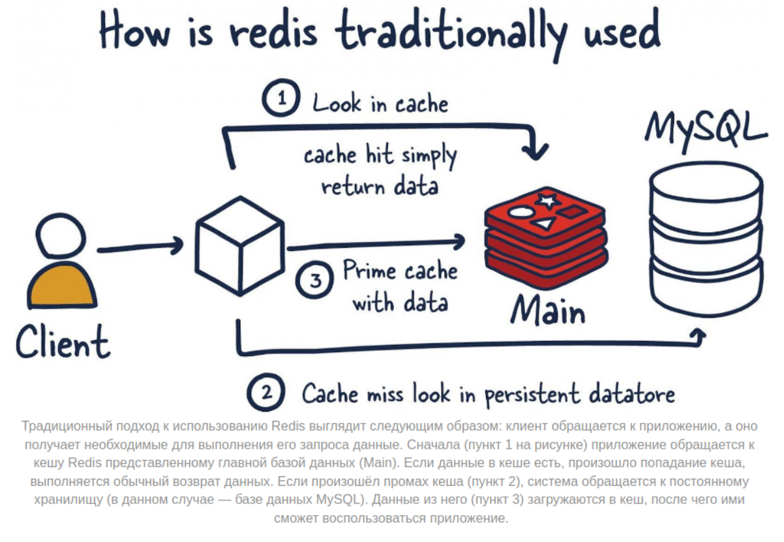

Unit-тестирование
https://habr.com/ru/articles/169381/
Модульное тестирование, или юнит-тестирование (англ. unit testing) — процесс в программировании, позволяющий проверить на корректность отдельные модули исходного кода программы.
Идея состоит в том, чтобы писать тесты для каждой нетривиальной функции или метода. Это позволяет достаточно быстро проверить, не привело ли очередное изменение кода к регрессии, то есть к появлению ошибок в уже оттестированных местах программы, а также облегчает обнаружение и устранение таких ошибок.

Не нужно писать тесты, если

- Вы делаете простой сайт-визитку из 5 статических html-страниц и с одной формой отправки письма. На этом заказчик, скорее всего, успокоится, ничего большего ему не нужно. Здесь нет никакой особенной логики, быстрее просто все проверить «руками»
- Вы занимаетесь рекламным сайтом/простыми флеш-играми или баннерами – сложная верстка/анимация или большой объем статики. Никакой логики нет, только представление
- Вы делаете проект для выставки. Срок – от двух недель до месяца, ваша система – комбинация железа и софта, в начале проекта не до конца известно, что именно должно получиться в конце. Софт будет работать 1-2 дня на выставке
- Вы всегда пишете код без ошибок, обладаете идеальной памятью и даром предвидения. Ваш код настолько крут, что изменяет себя сам, вслед за требованиями клиента. Иногда код объясняет клиенту, что его требования — гов не нужно реализовывать
Ваши тесты должны:

- Быть достоверными
- Не зависеть от окружения, на котором они выполняются
- Легко поддерживаться
- Легко читаться и быть простыми для понимания (даже новый разработчик должен понять что именно тестируется)
- Соблюдать единую конвенцию именования
- Запускаться регулярно в автоматическом режиме
Не относитесь к своим тестам как к второсортному коду. Многие начинающие разработчики ошибочно полагают, что DRY, KISS и все остальное – это для продакшна. А в тестах допустимо все. Это не верно. Тесты – такой-же код. Разница только в том, что у тестов другая цель – обеспечить качество вашего приложения. Все принципы, применямые в разработке продакшн-кода могут и должны применяться при написании тестов.
Есть всего три причины, почему тест перестал проходить:
- Ошибка в продакшн-коде: это баг, его нужно завести в баг-трекере и починить.
- Баг в тесте: видимо, продакшн-код изменился, а тест написан с ошибкой (например, тестирует слишком много или не то, что было нужно). Возможно, что раньше он проходил ошибочно. Разберитесь и почините тест.
- Смена требований. Если требования изменились слишком сильно – тест должен упасть. Это правильно и нормально. Вам нужно разобраться с новыми требованиями и исправить тест. Или удалить, если он больше не актуален.
Я умышленно не касался этой темы до самого конца. С моей точки зрения Test First – хорошая практика, обладающая рядом неоспоримых преимуществ. Однако, по тем или иным причинам, иногда я отступаю от этого правила и пишу тесты после того, как готов код.

Что такое GIL? Какие у него есть проблемы?

https://habr.com/ru/articles/592189/
GIL расшифровывается как Global Interpreter Lock (Глобальная блокировка интерпретатора), и его задача состоит в том, чтобы сделать интерпретатор CPython потокобезопасным.
GIL позволяет только одному потоку ОС выполнять байт-код Python в любой момент времени. Следствием этого является невозможность ускорить выполнение кода Python с интенсивным использованием процессора путем распределения работы между несколькими потоками.
Это, однако, не единственный негативный эффект. GIL вводит накладные расходы, которые замедляют работу многопоточных программ, и это может повлиять даже на потоки, связанные с вводом-выводом.

Хотя потоки Python не могут помочь нам ускорить код с интенсивным использованием процессора, они полезны, когда мы хотим выполнять несколько задач ввода-вывода одновременно. Рассмотрим сервер, который прослушивает входящие соединения и, когда он получает соединение, запускает функцию обработчика в отдельном потоке. Функция обработчика взаимодействует с клиентом путем чтения и записи в сокет клиента. При чтении из сокета поток просто зависает, пока клиент что-то не отправит. Вот где помогает многопоточность: тем временем может работать другой поток.

Что такое генератор? Чем он отличается от итератора?
https://habr.com/ru/articles/337314/
Для начала вспомним, что из себя представляет паттерн «Итератор(Iterator)».
Назначение:
- для доступа к содержимому агрегированных объектов без раскрытия их внутреннего представления;
- для поддержки нескольких активных обходов одного и того же агрегированного объекта (желательно, но не обязательно);
- для предоставления единообразного интерфейса с целью обхода различных агрегированных структур.
В итоге мы получаем разделение ответственности: клиенты получают возможность работать с разными коллекциями унифицированным образом, а коллекции становятся проще за счет того, что делегируют перебор своих элементам другой сущности.
Существуют два вида итераторов, внешний и внутренний.
Внешний итератор — это классический (pull-based) итератор, когда процессом обхода явно управляет клиент путем вызова метода Next.
Внутренний итератор — это push-based-итератор, которому передается callback функция, и он сам уведомляет клиента о получении следующего элемента.
итерируемый объект — это любой объект, от которого встроенная функция iter() может получить итератор.

итератор в python — это любой объект, реализующий метод __next__ без аргументов, который должен вернуть следующий элемент или ошибку StopIteration. Также он реализует метод __iter__ и поэтому сам является итерируемым объектом.

С точки зрения реализации, генератор в Python — это языковая конструкция, которую можно реализовать двумя способами: как функция с ключевым словом yield или как генераторное выражение. В результате вызова функции или вычисления выражения, получаем объект-генератор типа types.GeneratorType
В объекте-генераторе определены методы __next__ и __iter__, то есть реализован протокол итератора, с этой точки зрения, в Python любой генератор является итератором.
Концептуально, итератор — это механизм поэлементного обхода данных, а генератор позволяет отложено создавать результат при итерации. Генератор может создавать результат на основе какого то алгоритма или брать элементы из источника данных(коллекция, файлы, сетевое подключения и пр) и изменять их.

Ярким пример являются функции range и enumerate:
range генерирует ограниченную арифметическую прогрессию целых чисел, не используя никакой источник данных.
enumerate генерирует двухэлементные кортежи с индексом и одним элементом из итерируемого объекта.

Любая функция в Python, в теле которой встречается ключевое слово yield, называется генераторной функцией — при вызове она возвращает объект-генератор.
Объект-генератор реализует интерфейс итератора, соответственно с этим объектом можно работать, как с любым другим итерируемым объектом.

Elasticsearch, вероятно, самая популярная поисковая система на данный момент с развитым сообществом

https://habr.com/ru/articles/489924/
Elasticsearch это документоориентированная база данных
структуры данных проще делить, разносить по разным физическим хранилищам, распределять, ведь объекты уже содержат все необходимое.
Эти объекты мы можем воспринимать как отдельные страницы, файлы, карточки, все это можно назвать некими документами. Поэтому такая модель хранения данных называется документоориентированной.

Elasticsearch использует индексы Lucene для хранения данных и поиска
Например если бы мы проиндексировали наш пост, то у нас бы получилось дерево, листьями которого, являлись бы используемые в нем слова. Простыми словами, мы будем знать заранее, какие слова находятся в документе и как их быстро в нем найти. Не смотря на такую удобную структуризацию данных, обход дерева звучит как не самое лучшее решение для максимально быстрого поиска.

А что если сделать все наоборот — собрать список всех используемых слов и узнать, в каких документах они встречаются. Да, индексация займет больше времени, но нас в первую очередь интересует именно скорость поиска, а не индексации.

Такой индекс называется обратным индексом и используется для полнотекстового поиска.
Хороший пример — популярная open-source библиотека полнотекстового поиска, конечно же, с обратным индексом, Apache Lucene.

Как бы мы не пытались оптимизировать структуры данных и алгоритмы поиска, когда речь заходит о действительно больших массивах данных и действительно большом количестве запросов, необходимо задуматься о возможности повлиять на производительность системы путем увеличения аппаратного ресурса. Проще говоря, мы хотим иметь возможность накинуть немного памяти, ЦП и дискового пространства, чтобы все ехало быстрее. Мы можем назвать это масштабируемостью.

Самый простой вариант — накинуть железа на сервер. Если представить каждую условную единицу вычислительной мощности как деревянный кубик, то сейчас мы сложим кубики в одно место или один на другой, строя башню вертикально. Такое масштабирование и называется вертикальным.

Второй вариант — разделить наши задачи на группу машин. В этом случае мы тоже увеличиваем аппаратный ресурс, но сейчас кубики мы можем расположить на воображаемом столе как угодно на его плоскости, то есть горизонтально. Угадайте, как называется такое масштабирование?

Первый способ гарантирует нам быстрый результат без боли, но конечно не все так гладко. Как долго мы сможем увеличивать ресурс отдельной машины? Во-первых дешевым способом это будет только в самом начале, дальше оплата одного сервера будет стоить как несколько машин попроще. Во-вторых вы рано или поздно упретесь в потолок — железо, драйверы, пропускная способность и еще куча логических и физических ограничений. А самое главное, критический сбой в одной машине повлечет сбой всей системы, закономерно.

В отличии от первого способа второй не накладывает таких явных ограничений, мы можем добавлять машины сколько угодно, связывая их сетью. Конечно, это повлечет сетевые издержки — низкая скорость передачи в сети(в сравнении с обработкой на одной машине), сетевой оверхед. Но вместе с тем сеть имеет одно очень важное свойство — большую отказоустойчивость.

Shard в Elasticsearch — это логическая единица хранения данных на уровне базы, которая является отдельным экземпляром Lucene.
Index — это одновременно и распределенная база и механизм управления и организации данных, это именно логическое пространство. Индекс содержит один или более шардов, их совокупность и является хранилищем.
Классическое сравнение индекса с другими базами выглядит примерно так.

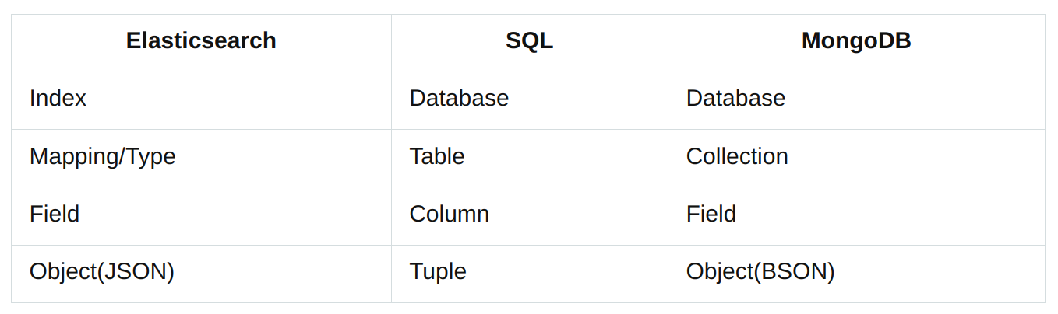
Но существуют отличия в использовании этих абстракций. Рассмотрим еще один классический пример. У пользователя системы может храниться очень много информации, и мы решаем создавать новую базу для каждого пользователя. Это звучит дико! Но на самом деле в Elasticsearch это распространенная и даже хорошая практика. Индекс это довольно легкий механизм и лучше разделять большие данные, тем более, когда это логически оправдано. Системе проще работать с небольшими индексами чем с разросшейся базой для всего. Например, так вы можете создавать отдельный индекс для логов на каждый день и это широко используется.
Со временем Elasticsearch двигает и изменяет шарды, объединяя дробные и мелкие в большие. Следите за размером ваших шардов, при достижении 10ГБ производительность значительно падает.
За операции поиска и индексации отвечает отдельный инстанс Lucene(шард). Для того, чтобы обращаться к распределенной системе шардов, нам необходимо иметь некий координирующий узел, именно он будет принимать запросы и давать задания на запись или получение данных. То есть помимо хранения данных мы выделяем еще один вариант поведения программы — координирование.

Таким образом мы изначально ориентируемся на два вида узлов — CRUD-узлы и координирующие узлы. Назовем их data node и coordinating node. У нас есть куча машин объединенных в сеть и все это очень напоминает кластер.

Каждый запущенный экземпляр Elasticsearch является отдельным узлом(node). Cluster — это совокупность определенных нод. Когда вы запускаете один экземпляр ваш кластер будет состоять из одной ноды.
Для того чтобы объединить узлы в кластер они должны соответствовать ряду требований:
- Ноды должны иметь одинаковую версию
- Имя кластера cluster.name в конфигурации должно быть одинаковым
Начиная с версии 6.7 Elasticsearch предлагает механизм управления жизненным циклом. Для этого доступны три типа нод — hot, warm и cold.
Существует рекомендация по выбору аппаратных конфигураций для каждого из типов. Например hot-ноды должны иметь быстрые SSD, для warm и cold достаточно HDD-диска. Оптимальные соотношения память/диск будут следующими:
- hot — 1:30
- warm — 1:100
- cold — 1:500
Для того чтобы определить тип ноды как data node необходимо установить значение в конфигурации node.data: true, при этом рекомендуется выделять ноду под один конкретный тип, для повышения стабильности и производительности кластера.
Существует популярная модель распределенных вычислений, которая имеет лаконичное название MapReduce. И заключается она разделении выполнения задачи на два больших шага:
- Map — предварительная обработка данных, формулировка задачи и последующая ее передача выполняющим узлам
- Reduce — свертка множества результатов worker-нод в один финальный ответ
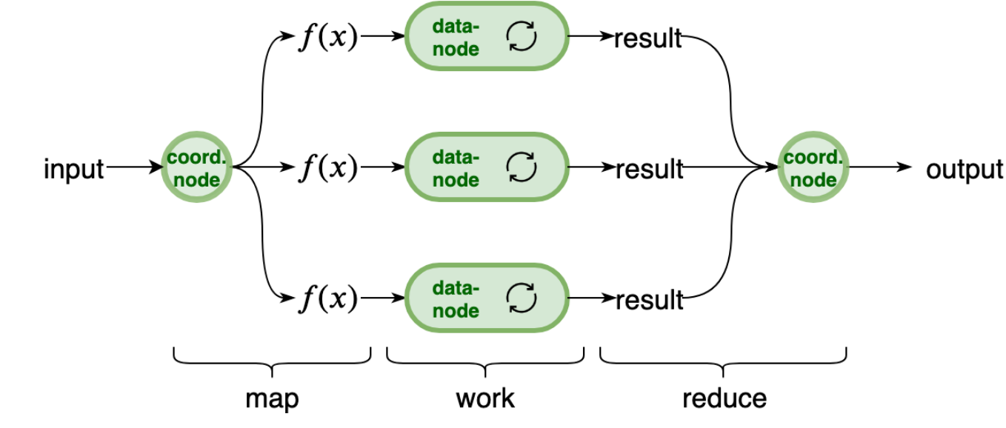
Именно такой механизм поможет нам выполнять операции с шардами. Координирующий узел получит запрос, предварительно переформулирует его для внутрикластерного взаимодействия и выполнит запросы к нашим worker-нодам(в данном случае к data-нодам).
Следовательно, coordinating-ноды должны иметь достаточный ресурс памяти, ЦП и быструю сеть, но при этом могут иметь скромный диск, ведь не осуществляют хранения данных.
Как общаться с кластером из внешних систем, и как будут общаться узлы внутри кластера. Есть ряд плюсов и минусов использования и традиционных, и специальных протоколов. Для краткого сравнения существует таблица.
Для внутренней коммуникации в кластере Elsaticsearch использует нативный протокол.

WSGI Python
https://habr.com/ru/articles/426957/
WSGI был разработан как интерфейс для маршрутизации запросов от веб-серверов(Apache, Nginx и т.д.) на веб-приложения.
Сервер и веб-приложение
В простейшем случае WSGI состоит из двух основных сущностей:
- Веб-сервер (Nginx, Apache и т. д.);
- Веб-приложение, написанное на языке Python.
Принцип работы:
Веб-сервер исполняет код и отправляет связанную с http-запросом информацию и callback-функцию в веб-приложение. Затем запрос на стороне приложения обрабатывается и высылается ответ на веб-сервер.
WSGI-сервера были разработаны чтобы обрабатывать множество запросов одновременно. А фреймворки не предназначены для обработки тысяч запросов и не дают решения того, как наилучшим образом маршрутизировать их(запросы) с веб-сервера.
WSGI ускоряет разработку веб-приложений написанных на языке Python. Если в разработке веб-приложения Вы используете фреймворк(Django или что-то ещё) Вам не нужно беспокоиться о том, как Ваша конкретная инфраструктура использует стандарт WSGI.
WSGI дает Вам гибкость в изменении компонентов веб-стека без изменения приложения, которое работает с WSGI.
WSGI-серверы выпускаются в различных вариациях. Одни нацелены на fullstack-решение, в то время как другие хорошо подходят для конкретных фреймворков. Например, Gunicorn работает с Django прямо из коробки. Вот более пристальный взгляд на шесть WSGI-серверов на рынке сегодня: Bjoern, uWSGI, mod_wsgi, Meinheld, CherryPy и Gunicorn.
Bjoern
Bjoern — это асинхронный WSGI-сервер, написанный на C. Написанный с нуля, чтобы быть небольшим и быстрым, он был разработан с использованием http_parser от Райана Даля (создателя Node.js) и цикла событий Libev от Марка Леманна.
С размером загрузки всего 18 КБ он состоит из менее 800 строк кода. Он занимает менее 1 МБ оперативной памяти и не использует корутины или потоки. Bjoern полностью совместим с WSGI и считается одним из самых высокопроизводительных WSGI-серверов.
Bjoern поддерживает постоянные соединения и может привязываться к Unix-сокетам или TCP-адресам. Bjoern считается более быстрым, чем Gunicorn, и менее раздутым, чем uWSGI и Meinheld. Один из недостатков данного сервера — отсутствие нормальной документации с понятными примерами.
uWSGI
uWSGI был разработан компанией Unbit(Италия) с целью стать fullstack-решением, способным создавать услуги хостинга. Он назван в честь стандарта WSGI и создавался как плагин для одного из проектов компании.
Широкий и постоянно развивающийся проект, uWSGI позволяет делать гораздо больше, чем веб-приложения для хостинга. Многие находят uWSGI мощным инструментом, в то время как другие считают его несколько раздутым. Начиная с версии 2.0 uWSGI поддерживает также запуск веб-приложений на языках Lua, Perl, Ruby и других.
mod_wsgi
mod_wsgi — модуль HTTP-сервера Apache, разработанный Грэмом Дамплтоном (ранее, один из разработчиков mod_python), предоставляет интерфейс WSGI для веб-приложений. Совместим с версиями языка Python2 и Python3. Создан в качестве альтернативы другим решениям для интеграции веб-приложений, таких как CGI, FastCGI и mod_python. Может быть установлен как модуль Apache или через mod_wsgi express. Второй способ упрощает установку для разработчиков Python, которые не так хорошо знакомы с Apache. Другие преимущества:
• Вы не нуждаетесь в root-правах при полной установке.
• Создается локальная среда, что снижает риск негативного воздействия на существующие настройки.
Развитие mod_wsgi как проекта может показаться медленным из-за того, что модуль разрабатывается одним разработчиком. Другим недостатком является то, что документация в настоящее время плохо организована и может быть устаревшей.
В настоящее время основное внимание уделяется упрощению реализации Apache с использованием mod_wsgi в средах с использованием Docker.
Meinheld
Созданный Ютака Мацубара, Meinheld является сервером, совместимым с WSGI, который использует мощь picoev и greenlet для выполнения асинхронных операций ввода-вывода. Он может использоваться с автономным HTTP-сервером или через Gunicorn.
Meinheld имеет зависимость от стороннего компонента, называемого greenlet.
Репозиторий с исходным кодом расположен на GitHub. Meinheld поддерживает веб-сокеты и включает в себя несколько monkeypatches над другими модулями для расширения функциональности.
CherryPy — более известен как минималистичный Python-фреймворк для написания веб-приложений, CherryPy также поставляется с WSGI thread-pooled веб-сервером и поддержкой протокола HTTP / 1.1. Команда разработчиков CherryPy описывает свой веб-сервер как production-ready, высокоскоростной, thread-pooled HTTP-сервер. Он имеет:
• Быструю, простую настройку;
• Возможность масштабирования;
• Небольшое и простое в использовании решение для ваших приложений Python;
• Поддержка SSL.
CherryPy отличает себя от более известных WSGI-серверов из-за простоты использования и удобства для разработчиков. Вы можете написать небольшое веб-приложение в течении нескольких минут, запустив его в несколько процессов и создав только один файл с именем server.py. Объединив CherryPy с Nginx в качестве прокси-сервера, Вы получите надежный способ обслуживания своих веб-приложений. CherryPy был создан Реми Делоном. Он хотел создать структуру, которая была бы максимально близка к главным принципам разработки на языке Python.
Gunicorn
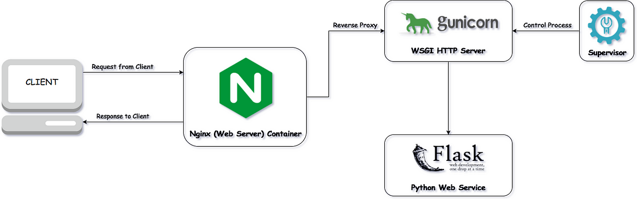
Gunicorn — это WSGI-сервер, созданный для использования в UNIX-системах. Название — сокращенная и комбинированная версия слов «Green Unicorn». На самом сайте проекта есть зеленый единорог. Gunicorn был перенесен из проекта «Unicorn» из языка Ruby. Он относительно быстрый, ресурсоёмкий, легко запускается и работает с широким спектром веб-фреймворков.
Команда разработчиков рекомендует использовать Gunicorn в связке с Nginx, где Nginx используется в качестве прокси-сервера.

Web Sockets
https://tproger.ru/translations/what-are-web-sockets/
Web Sockets) — это технология, которая позволяет создавать интерактивное соединение между клиентом (браузером) и сервером для обмена сообщениями в режиме реального времени.
Веб-сокеты, в отличие от HTTP, позволяют работать с двунаправленным потоком данных, что делает эту технологию совершенно уникальной
HttP
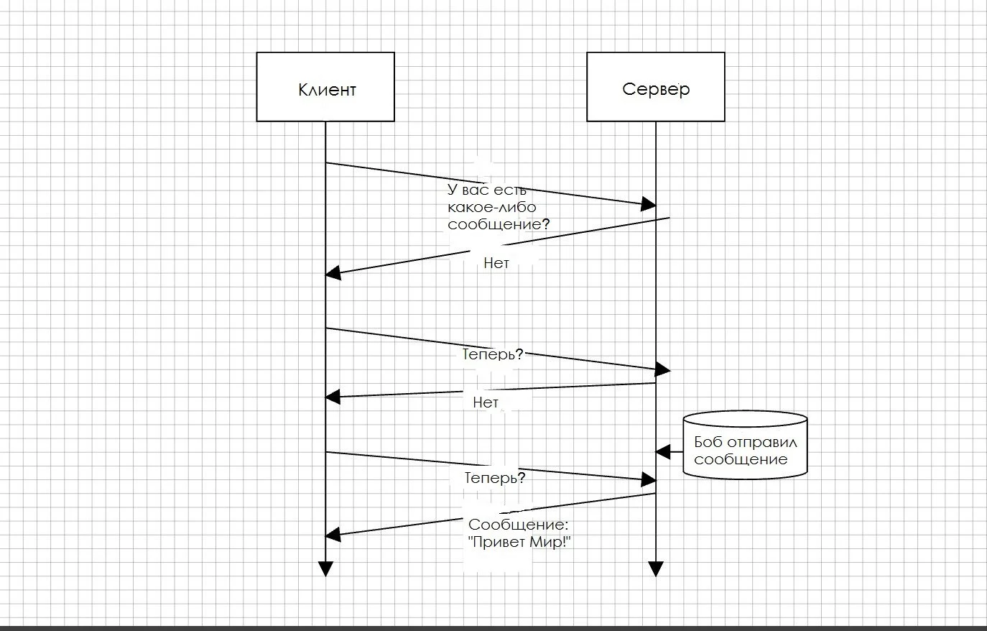
Вы также можете знать, что HTTP позволяет использовать разные типы запросов, такие как POST, GET или PUT, каждый из которых имеет своё назначение.

веб-сокеты

Веб-сокетам же для ответа не нужны ваши повторяющиеся запросы. Достаточно выполнить один запрос и ждать отклика. Вы можете просто слушать сервер, который будет отправлять вам сообщения по мере готовности.
Веб-сокеты можно использовать, если вы разрабатываете:
- приложения реального времени;
- чат-приложения;
- IoT-приложения;
- многопользовательские игры.
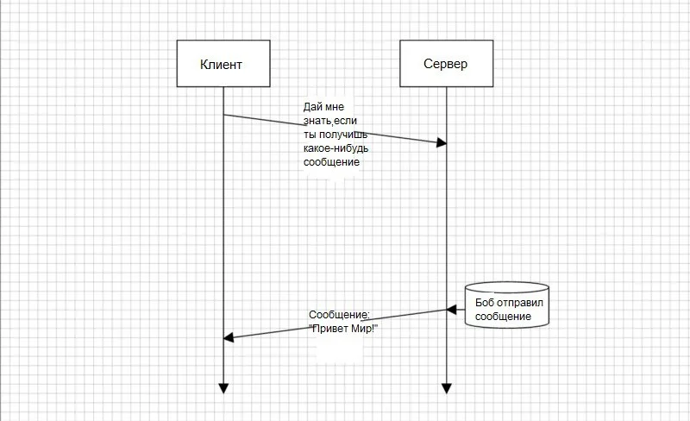
Веб-сокетам же для ответа не нужны ваши повторяющиеся запросы. Достаточно выполнить один запрос и ждать отклика. Вы можете просто слушать сервер, который будет отправлять вам сообщения по мере готовности.
Веб-сокеты можно использовать, если вы разрабатываете:
- приложения реального времени;
- чат-приложения;
- IoT-приложения;
- многопользовательские игры.

В некоторых случаях веб-сокеты вам всё же не понадобятся. Если вы создаёте простую CMS, вам вряд ли пригодится функциональность в режиме реального времени. Также не стоит использовать веб-сокеты в REST API, поскольку вам хватит таких HTTP-запросов, как GET, POST, DELETE и PUT.
HTTP - Протокол для передачи гипертесктовых данных (Hyper Text Transfer Protocol), который используется повсеместно. HTTP используется в клиент-серверной архитектуре, там всю работу можно показать с помощью одной диаграммы:
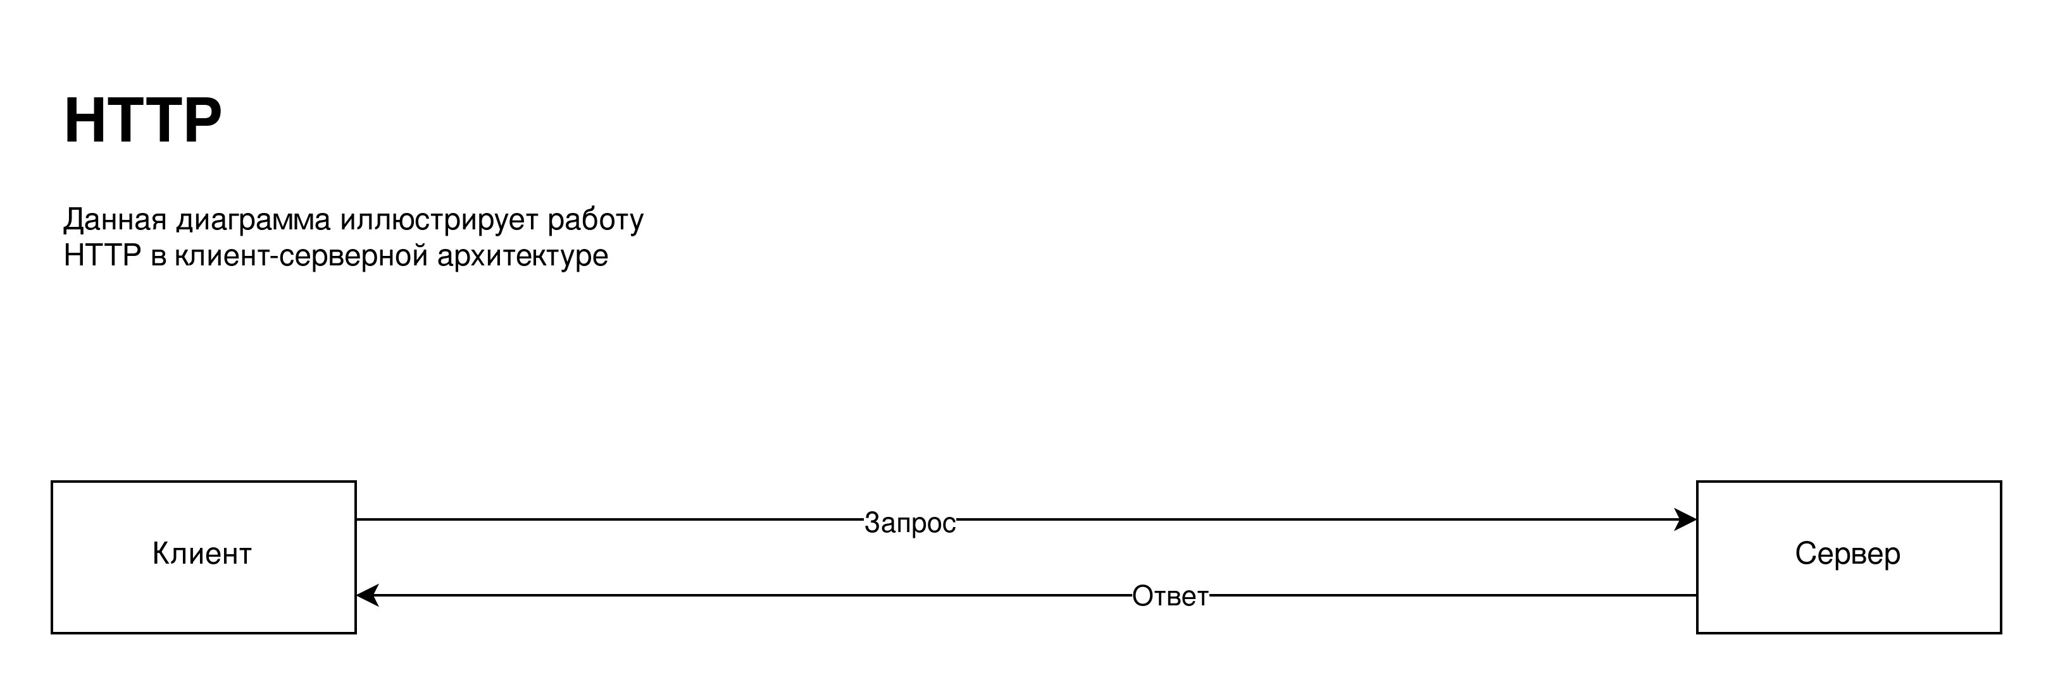

Особенности HTTP
- HTTP не поддерживает соединение, после того, как отдает ответ на запрос.
- HTTP обязует клиентов заранее оговаривать действие, которое клиент хочет
сделать в заголовке (HTTP Headers) - GET, POST, PUT, DELETE
- Мы отправляем заголовок что хотим сделать каждый раз, как обраемся к серверу

AJAX - асинхронные запросы с помощью JavaScript (Asynchonous JavaScript and XML). AJAX преследует все те же цели, что и HTTP, только делает это уже асинхронно. Если ранее нужно было для каждого запроса прописывать свой URL и перезагружать страницу, то теперь можно просто использовать AJAX и он сам будет отправлять нужные URL серверу и получать данные.
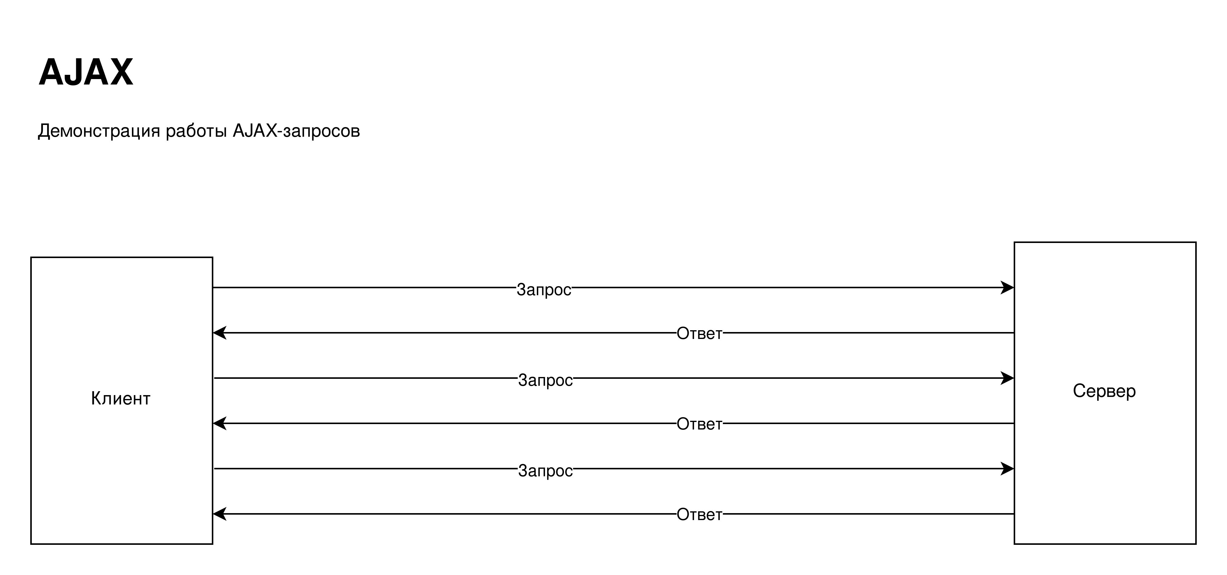

Особенности AJAX
- Все ещё обычный запрос, который не поддерживает соединение, после того, как отдает ответ на запрос.
- Все ещё заранее оговариваем действие, которое клиент хочет сделать в заголовке (HTTP Headers) - GET, POST, PUT, DELETE
- Мы отправляем заголовок что хотим сделать каждый раз, как обраемся к серверу
- Теперь мы делаем это асинхронно благодаря JavaScript

WebSocket - протокол для общения между клиентом и сервером, предоставляющий двухсторонне общение сверх протокола TCP.
Первое что мы делаем — отправляем обычный TCP-запрос на сервер, мы говорим, что хотим подключиться к серверу и ждём от него ответа. Такой процесс называется “рукопожатие” (Handshake), он используется повсеместно, например когда вы подключаетесь к роутеру ваш телефон отправляем запрос роутеру с ключами, роутер отвечает ОК и вы успешно подключаетесь.

Особенности WS
- Поддерживает двухсторонее соединение в реальном времени
- Отправляет заголовок только один раз

RabbitMQ

https://habr.com/ru/articles/488654/
RabbitMQ – это брокер сообщений с открытым исходным кодом. Он маршрутизирует собщения по всем базовым принципам протокола AMQP описанным в спецификации. Отправитель передает сообщение брокеру а тот доставляет его получателю. RabbitMQ реализует и дополняет протокол AMQP.
AMQP (Advanced Message Queuing Protocol) — открытый протокол для передачи сообщений между компонентами системы. Основная идея состоит в том, что отдельные подсистемы (или независимые приложения) могут обмениваться произвольным образом сообщениями через AMQP-брокер, который осуществляет маршрутизацию, возможно гарантирует доставку, распределение потоков данных, подписку на нужные типы сообщений.
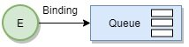

exchange (обменник или точка обмена) — в неё отправляются сообщения. Обменник распределяет сообщение в одну или несколько очередей. Он маршрутизирует сообщения в очередь на основе созданных связей (binding) между ним и очередью
queue (очередь) — структура данных на диске или в оперативной памяти, которая хранит ссылки на сообщения и отдает копии сообщений consumers (потребителям). Одна очередь может использоваться несколькими потребителями
binding (привязка) — правило, которое сообщает точке обмена в какую из очередей эти сообщения должны попадать. Обменник и очередь могут быть связаны несколькими привязками
Протокол работает поверх TCP/IP.

Исходный код проекта находится в репозитории на GitHub. Архитектура RabbitMQ-server основана на Erlang и BEAM.

Erlang разработан компанией Ericsson в середине 1980-x как распределенная, отказоустойчивая, система реального времени для приложений, требующих безотказной работы 99,999%. Erlang применяется в различных отраслях и современных приложениях, например в WhatsApp

Кратко работу RabbitMQ можно описать следующим образом:
- Издатель отправляет сообщение определенному обменнику
- Обменник, получив сообщение, маршрутизирует его в одну или несколько очередей в соответствии с правилами привязки между ним и очередью
- Очередь хранит ссылку на это сообщение. Само сообщение хранится в оперативной памяти или на диске
- Как только потребитель готов получить сообщение из очереди, сервер создает копию сообщения по ссылке и отправляет
- Потребитель получает сообщение и отправляет брокеру подтверждение
- Брокер, получив подтверждение, удаляет копию сообщения из очереди. Затем удаляет из оперативной памяти и с диска
Процесс RPC (remote procedure call) лежит в основе практически всех взаимодействий с ядром RabbitMQ. Например, начальные обсуждения условий клиента с RabbitMQ, демонстрирует определённый процесс RPC. Как только эта последовательность завершится, RabbitMQ будет готов принимать запросы от клиента:
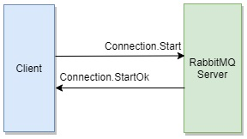

Также в спецификации AMQP и клиент и сервер могут вызывать команды. Это означает, что клиент ожидает взаимодействие с сервером. Команды — это классы и методы. Например, Connection.Start – вызов метода Start класса Connection.
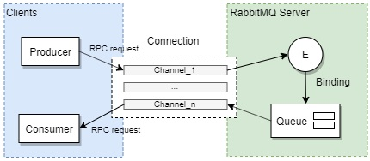

Открывать новое соединение для каждой операции, настоятельно не рекомендуется, поскольку это приведет к большим затратам. Каналы также должны быть постоянными, но многие ошибки протокола приводят к закрытию канала, поэтому срок службы канала может быть короче, чем у соединения.

Где используется RabbitMQ?
В контексте микросервисов протокол AMQP и его реализацию в RabbitMQ часто используют для асинхронного взаимодействия между сервисами.
В контексте IIOT протокол AMQP и его реализацию в RabbitMQ используют для обмена данными между серверами (сервер-сервер). Также используют плагин MQTT Plugin RabbitMQ являющегося реализацией протокола MQTT для передачи данных между датчиком и сервером в низкоскоростных средах с высокой задержкой

NoSQL баз данных
https://habr.com/ru/articles/152477/
Общих характеристик для всех NoSQL немного, так как под лэйблом NoSQL сейчас скрывается множество разнородных систем (самый полный, пожалуй, список можно найти на сайте http://nosql-database.org/). Многие характеристики свойственны только определенным NoSQL базам, это я обязательно упомяну при перечислении.
1. Не используется SQL
Имеется в виду ANSI SQL DML, так как многие базы пытаются использовать query languages похожие на общеизвестный любимый синтаксис, но полностью его реализовать не удалось никому и вряд ли удастся. Хотя по слухам есть стартапы, которые пытаются реализовать SQL, например, в хадупе (http://www.drawntoscalehq.com/ и http://www.hadapt.com/ )
2. Неструктурированные (schemaless)
Смысл таков, что в NoSQL базах в отличие от реляционных структура данных не регламентирована (или слабо типизированна, если проводить аналогии с языками прогаммирования) — в отдельной строке или документе можно добавить произвольное поле без предварительного декларативного изменения структуры всей таблицы. Таким образом, если появляется необходимость поменять модель данных, то единственное достаточное действие — отразить изменение в коде приложения.
3. Представление данных в виде агрегатов (aggregates).
В отличие от реляционной модели, которая сохраняет логическую бизнес-сущность приложения в различные физические таблицы в целях нормализации, NoSQL хранилища оперируют с этими сущностями как с целостными объектами:
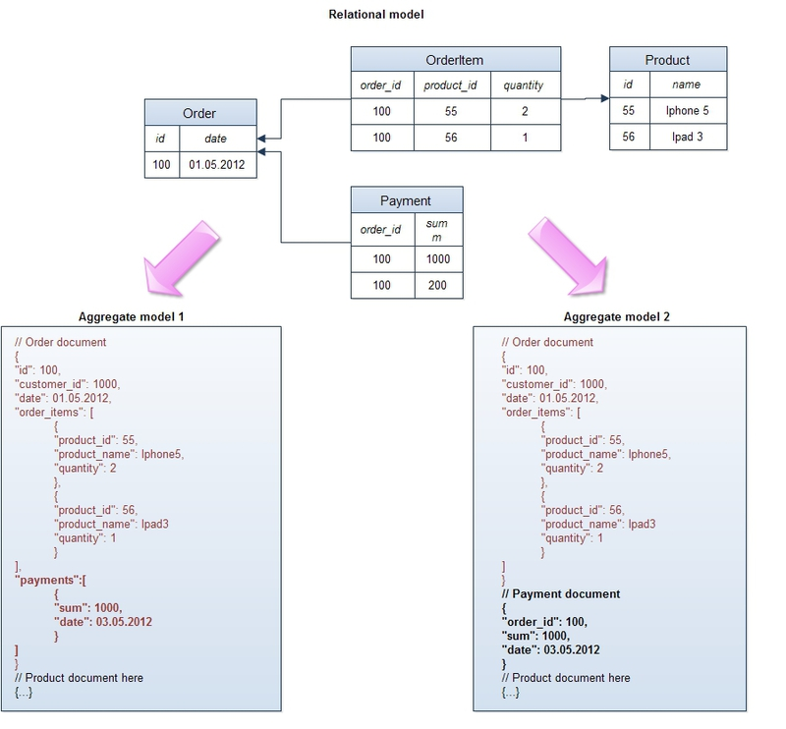

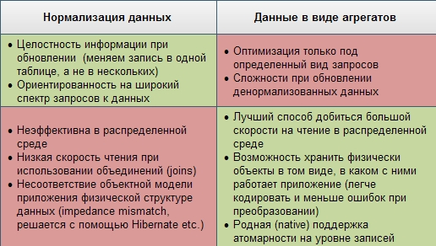
4. Слабые ACID свойства.
Долгое время консистентность (consistency) данных была “священной коровой” для архитекторов и разработчиков. Все реляционные базы обеспечивали тот или иной уровень изоляции — либо за счет блокировок при изменении и блокирующего чтения, либо за счет undo-логов. С приходом огромных массивов информации и распределенных систем стало ясно, что обеспечить для них транзакционность набора операций с одной стороны и получить высокую доступность и быстрое время отклика с другой — невозможно. Более того, даже обновление одной записи не гарантирует, что любой другой пользователь моментально увидит изменения в системе, ведь изменение может произойти, например, в мастер-ноде, а реплика асинхронно скопируется на слейв-ноду, с которой и работает другой пользователь. В таком случае он увидит результат через какой-то промежуток времени. Это называется eventual consistency и это то, на что идут сейчас все крупнейшие интернет-компании мира, включая Facebook и Amazon. Последние с гордостью заявляют, что максимальный интервал, в течение которого пользователь может видеть неконсистентные данные составляют не более секунды.
Логичный вопрос, который появляется в такой ситуации — а что делать системам, которые классически предъявляют высокие требования к атомарности-консистентности операций и в то же время нуждаются в быстрых распределенных кластерах — финансовым, интернет-магазинам и т.д? Практика показывает, что эти требования уже давно неактуальны: вот что сказал один разработчик финансовой банковской системы: “Если бы мы действительно ждали завершения каждой транзакции в мировой сети ATM (банкоматов), транзакции занимали бы столько времени, что клиенты убегали бы прочь в ярости. Что происходит, если ты и твой партнер снимаете деньги одновременно и превышаете лимит? — Вы оба получите деньги, а мы поправим это позже.” Другой пример — бронирование гостиниц, показанный на картинке. Онлайн-магазины, чья политика работы с данными предполагает eventual consistency, обязаны предусмотреть меры на случай таких ситуаций (автоматическое решение конфликтов, откат операции, обновление с другими данными). На практике гостиницы всегда стараются держать “пул” свободных номеров на непредвиденный случай и это может стать решением спорной ситуации..
На самом деле слабые ACID свойства не означают, что их нет вообще. В большинстве случаев приложение, работающее с реляционной базой данных, использует транзакцию для изменения логически связанных объектов (заказ — позиции заказа), что необходимо, так как это разные таблицы. При правильном проектировании модели данных в NoSQL базе (агрегат представляет из себя заказ вместе с перечнем пунктов заказа) можно добиться такого же самого уровня изоляции при изменении одной записи, что и в реляционной базе данных.
5 .Распределенные системы, без совместно используемых ресурсов (share nothing).
Опять же, это не касается граф баз данных, чья структура по определению плохо разносится по удаленным нодам.
Это, возможно, главный лейтмотив развития NoSQL баз. С лавинообразным ростом информации в мире и необходимости ее обрабатывать за разумное время встала проблема вертикальной масштабируемости — рост скорости процессора остановился на 3.5 Ггц, скорость чтения с диска также растет тихими темпами, плюс цена мощного сервера всегда больше суммарной цены нескольких простых серверов. В этой ситуации обычные реляционные базы, даже кластеризованные на массиве дисков, не способны решить проблему скорости, масштабируемости и пропускной способности. Единственный выход из ситуации — горизонтальное масштабирование, когда несколько независимых серверов соединяются быстрой сетью и каждый владеет/обрабатывает только часть данных и/или только часть запросов на чтение-обновление. В такой архитектуре для повышения мощности хранилища (емкости, времени отклика, пропускной способности) необходимо лишь добавить новый сервер в кластер — и все. Процедурами шардинга, репликации, обеспечением отказоустойчивости (результат будет получен даже если одна или несколько серверов перестали отвечать), перераспределения данных в случае добавления ноды занимается сама NoSQL база. Вкратце представлю основные свойства распределенных NoSQL баз:
Репликация — копирование данных на другие узлы при обновлении. Позволяет как добиться большей масштабируемости, так и повысить доступность и сохранность данных. Принято подразделять на два вида:
master-slave:
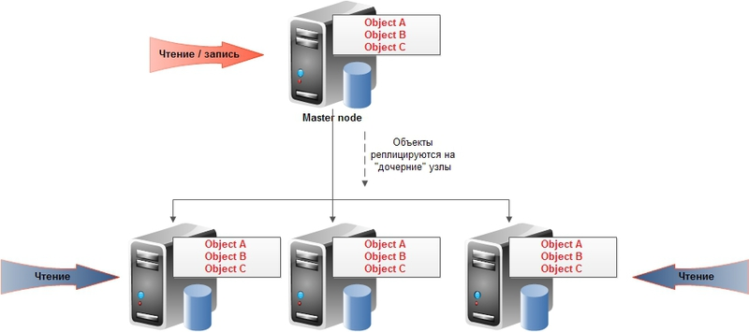
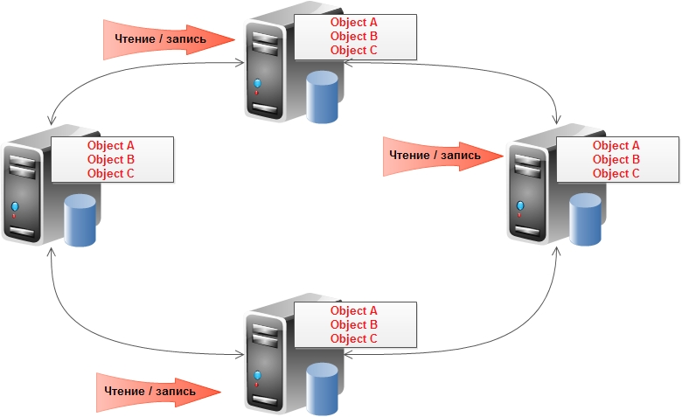
и peer-to-peer:

Первый тип предполагает хорошую масштабируемость на чтение (может происходить с любого узла), но немасштабируемую запись (только в мастер узел). Также есть тонкости с обеспечением постоянной доступности (в случае падения мастера либо вручную, либо автоматически на его место назначается один из оставшихся узлов). Для второго типа репликации предполагается, что все узлы равны и могут обслуживать как запросы на чтение, так и на запись.
Шардинг — разделение данных по узлам.
Шардинг часто использовался как “костыль” к реляционным базам данных в целях увеличения скорости и пропускной способности: пользовательское приложение партицировало данные по нескольким независимым базам данных и при запросе соответствующих данных пользователем обращалось к конкретной базе. В NoSQL базах данных шардинг, как и репликация, производятся автоматически самой базой и пользовательское приложение обособленно от этих сложных механизмов.
6. NoSQL базы в-основном оупенсорсные и созданы в 21 столетии.
Именно по второму признаку Садаладж и Фаулер не классифицировали объектные базы данных как NoSQL (хотя http://nosql-database.org/ включает их в общий список), так как они были созданы еще в 90-х и так и не снискали большой популярности.

Nginx
это программное обеспечение с открытым исходным кодом для создания легкого и мощного веб-сервера. Также его используют в качестве почтового или обратного прокси-сервера. Nginx решает проблему падения производительности с ростом трафика и является самым популярным веб-сервером в России и вторым в мире.
Сейчас Nginx обслуживает соединения, обрабатывает запросы, которые поступают к серверу, а также используется:
- для обработки запросов с сайтов, где много статического неизменного контента;
- обслуживания серверов, на которые поступает много запросов одновременно;
- в качестве прокси, почтового сервера или для распределения нагрузки на серверную часть.

Особенности Nginx

Высокая скорость
Особенно заметна при работе со статическим контентом, который не нужно постоянно обновлять. Когда пользователь загружает страницу сайта, сначала веб-сервер Nginx кэширует данные у себя, а потом возвращает результат. При следующих запросах страницы ответ происходит в несколько раз быстрее.

Гибкость
Программное обеспечение гибко конфигурируется и настраивается под потребности инфраструктуры.

Малое потребление памяти
Чтобы уменьшить нагрузку на оперативную память, Nginx использует выделенный сегмент памяти — «пул» (pool). Он динамический и может расширяться при увеличении длины запроса.

Доступность
Программа бесплатная и распространяется по свободной лицензии. У нее открытый программный код, поэтому любой разработчик может адаптировать Nginx под себя

Как работает Nginx
Когда пользователь совершает действие на странице, информация передается на сервер. Он находит файлы, передает сведения.
Запросы от одного пользователя разбиваются на маленькие структуры — сетевые соединения. Обработка происходит быстрее: за однотипные действия отвечает один процесс. После обработки соединения собираются в одном виртуальном контейнере, чтобы преобразоваться в единый первоначальный запрос, а затем отправляются пользователю. Благодаря такому принципу работы Nginx одно сетевое соединение может обслуживать до 1024 запросов.

Для каких ОС подходит Nginx
Nginx работает на серверах, где установлены ОС на базе UNIX, включая Linux, MacOS, FreeBSD и OpenBSD. Поддержка Windows и подобных систем ограничена, но все же присутствует. ПО написано на базе UNIX-подобной операционной системы.

Что выбрать: Nginx или Apache
Apache — главный конкурент Nginx. Существует дольше, поэтому имеет более крупное комьюнити. Работать с Apache легче за счет простой архитектуры и полноценной поддержки Windows. При работе с динамическим контентом показывает такую же производительность, как Nginx. Но статический контент Nginx обрабатывает в 2,5 раза быстрее, потребляя при этом меньше памяти.
Nginx может работать в связке с Apache. Если запрос приходит на выдачу статического материала, его обрабатывает Nginx. Если пользователю нужен динамический контент (графика, видео), подключается Apache.
https://habr.com/ru/articles/561758/
PyTest/unittest
https://tproger.ru/articles/testiruem-na-python-unittest-i-pytest-instrukcija-dlja-nachinajushhih/
https://habr.com/ru/articles/81226/
https://habr.com/ru/articles/269759/
По формату написания тестов она сильно напоминает библиотеку JUnit, используемую в языке Java для написания тестов:
- тесты должны быть написаны в классе;
- класс должен быть отнаследован от базового класса unittest.TestCase;
- имена всех функций, являющихся тестами, должны начинаться с ключевого слова test;
- внутри функций должны быть вызовы операторов сравнения (assertX) — именно они будут проверять наши полученные значения на соответствие заявленным.

Unittest: аргументы “за”
- Является частью стандартной библиотеки языка Python: не нужно устанавливать ничего дополнительно;
- Гибкая структура и условия запуска тестов. Для каждого теста можно назначить теги, в соответствии с которыми будем запускаться либо одна, либо другая группа тестов;
- Быстрая генерация отчетов о проведенном тестировании, как в формате plaintext, так и в формате XML.

Unittest: аргументы “против”
- Для проведения тестирования придётся написать достаточно большое количество кода (по сравнению с другими библиотеками);
- Из-за того, что разработчики вдохновлялись форматом библиотеки JUnit, названия основных функций написаны в стиле camelCase (например setUp и assertEqual);
- В языке python согласно рекомендациям pep8 должен использоваться формат названий snake_case (например set_up и assert_equal).
Pytest
Возможно, наиболее популярный фреймворк с открытым исходным кодом из всех, представленных здесь.
Pytest позволяет провести модульное тестирование (тестирование отдельных компонентов программы), функциональное тестирование (тестирование способности кода удовлетворять бизнес-требования), тестирование API (application programming interface) и многое другое.

Формат кода
Написание тестов здесь намного проще, нежели в unittest. Вам нужно просто написать несколько функций, удовлетворяющих следующим условиям:
- Название функции должно начинаться с ключевого слова test;
- Внутри функции должно проверяться логическое выражение при помощи оператора assert.

Pytest: аргументы “за”
- Позволяет писать компактные (по сравнению с unittest) наборы тестов;
- В случае возникновения ошибок выводится гораздо больше информации о них;
- Позволяет запускать тесты, написанные для других тестирующих систем;
- Имеет систему плагинов (и сотни этих самых плагинов), расширяющую возможности фреймворка. Примеры таких плагинов: pytest-cov, pytest-django, pytest-bdd;
- Позволяет запускать тесты в параллели (при помощи плагина pytest-xdist).

Pytest: аргументы “против”
- pytest не входит в стандартную библиотеку языка Python. Поэтому его придётся устанавливать отдельно при помощи команды pip install pytest;
- совместимость кода с другими фреймворками отсутствует. Так что, если напишете код под pytest, запустить его при помощи встроенного unittest не получится.

Ну и что лучше?
- Если вам нужно базовое юнит-тестирование и вы знакомы с фреймворками вида xUnit, тогда вам подойдёт unittest.
- Если нужен фреймворк, позволяющий создавать краткие и изящные тесты, реализующие сложную логику проверок, то pytest.

Виды тестирования
https://habr.com/ru/articles/81226/
Из институтского курса по технологиям программирования я вынес следующую классификацию видов тестирования (критерий — степень изолированности кода). Тестирование бывает:
- Блочное (Unit testing) — тестирование одного модуля в изоляции.
- Интеграционное (Integration Testing) — тестирование группы взаимодействующих модулей.
- Системное (System Testing) — тестирование системы в целом.
Классификация хорошая и понятная. Однако на практике выясняется, что у каждого вида тестирования есть свои особенности. И если их не учитывать, тестирование станивится обременительным и им не занимаются в должной мере.
Блочное (модульное, unit testing) тестирование наиболее понятное для программиста. Фактически это тестирование методов какого-то класса программы в изоляции от остальной программы.
Не всякий класс легко покрыть unit тестами. При проектировании нужно учитывать возможность тестируемости и зависимости класса делать явными. Чтобы гарантировать тестируемость можно применять TDD методологию, которая предписывает сначала писать тест, а потом код реализации тестируемого метода. Тогда архитектура получается тестируемой. Распутывание зависимостей можно осуществить с помощью Dependency Injection. Тогда каждой зависимости явно сопоставляется интерфейс и явно определяется как инжектируется зависимость — в конструктор, в свойство или в метод.
Для осуществления unit тестирования существуют специальные фреймворки.

Интеграционное тестирование
Интеграционное тестирование, на мой взгляд, наиболее сложное для понимания. Есть определение — это тестирование взаимодействия нескольких классов, выполняющих вместе какую-то работу. Однако как по такому определению тестировать не понятно. Можно, конечно, отталкиваться от других видов тестирования. Но это чревато.
Если к нему подходить как к unit-тестированию, у которого в тестах зависимости не заменяются mock-объектами, то получаем проблемы. Для хорошего покрытия нужно написать много тестов, так как количество возможных сочетаний взаимодействующих компонент — это полиномиальная зависимость. Кроме того, unit-тесты тестируют как именно осуществляется взаимодействие (см. тестирование методом белого ящика). Из-за этого после рефакторинга, когда какое-то взаимодействие оказалось выделенным в новый класс, тесты рушатся. Нужно применять менее инвазивный метод.
Идея простая. У нас есть входные данные, и мы знаем как программа должна отработать на них. Запишем эти знания в текстовый файл. Это будет спецификация к тестовым данным, в которой записано, какие результаты ожидаются от программы. Тестирование же будет определять соответствие спецификации и того, что действительно находит программа.

Системное тестирование
Системное — это тестирование программы в целом. Для небольших проектов это, как правило, ручное тестирование — запустил, пощелкал, убедился, что (не) работает. Можно автоматизировать. К автоматизации есть два подхода.
Первый подход — это использовать вариацию MVC паттерна — Passive View (вот еще хорошая статья по вариациям MVC паттерна) и формализовать взаимодействие пользователя с GUI в коде. Тогда системное тестирование сводится к тестированию Presenter классов, а также логики переходов между View. Но тут есть нюанс. Если тестировать Presenter классы в контексте системного тестирования, то необходимо как можно меньше зависимостей подменять mock объектами. И тут появляется проблема инициализации и приведения программы в нужное для начала тестирования состояние.
Второй подход — использовать специальные инструменты для записи действий пользователя. То есть в итоге запускается сама программа, но щелканье по кнопкам осуществляется автоматически. Для .NET примером такого инструмента является White библиотека. Поддерживаются WinForms, WPF и еще несколько GUI платформ. Правило такое — на каждый use case пишется по скрипту, который описывает действия пользователя. Если все use case покрыты и тесты проходят, то можно сдавать систему заказчику.

Как в питоне реализованы public, private, static методы?

- attribute (без одного или двух подчеркиваний вначале) – публичное свойство (public);
- _attribute (с одним подчеркиванием) – режим доступа protected (служит для обращения внутри класса и во всех его дочерних классах)
- __attribute (с двумя подчеркиваниями) – режим доступа private (служит для обращения только внутри класса).

В ряде языков программирования, например в Java, для таких ситуаций предназначены статические методы. При описании этих методов в их заголовке ставится ключевое слово static. Такие методы могут вызываться через объекты данного класса, но сам объект в качестве аргумента в них не передается.
В Python острой необходимости в статических методах нет, так как код может находиться за пределами класса, и программа не начинает выполняться из класса. Если нам нужна просто какая-нибудь функция, то есть такая, которая не подразумевает принятие в качестве аргумента экземпляра класса, мы можем определить ее в основной ветке программы. В Java это не так. Там, не считая импортов, весь код находится внутри классов. Поэтому методы, не принимающие объект данного класса и играющие роль обычных функций, необходимы. И ввод в язык такой синтаксической конструкции как статический метод решают эту проблему.
Однако в Python тоже можно реализовать подобное, то есть статические методы, с помощью декоратора @staticmethod

list dict comprehension python
https://pythonist.ru/chto-vy-znaete-o-list-dict-comprehensions/

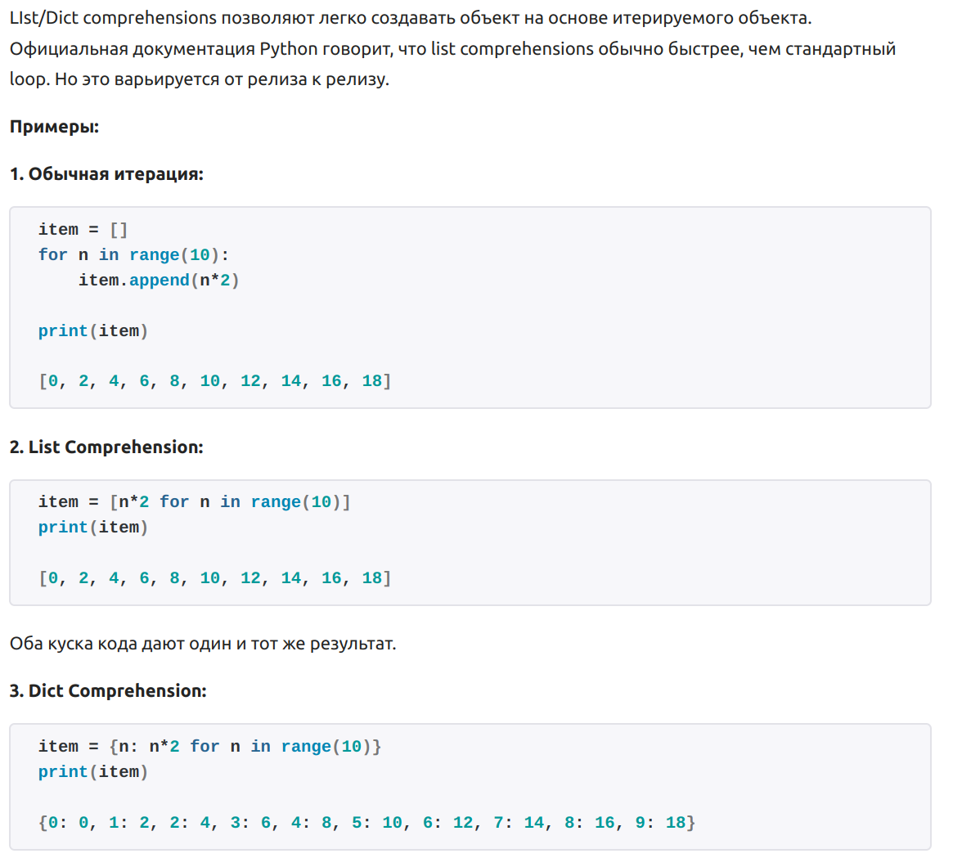
Что такое new()? И чем он отличается от init()? В какой последовательности они выполняются?

https://habr.com/ru/articles/186608/

- __new__(cls, [...)
Это первый метод, который будет вызван при инициализации объекта. Он принимает в качестве параметров класс и потом любые другие аргументы, которые будут переданы в __init__. __new__ используется весьма редко, но иногда бывает полезен, в частности, когда класс наследуется от неизменяемого (immutable) типа, такого как кортеж (tuple) или строка. Я не намерен очень детально останавливаться на __new__, так как он не то чтобы очень часто нужен, но этот метод очень хорошо и детально описан в документации.
- __init__(self, [...)
Инициализатор класса. Ему передаётся всё, с чем был вызван первоначальный конструктор (так, например, если мы вызываем x = SomeClass(10, 'foo'), __init__ получит 10 и 'foo' в качестве аргументов. __init__ почти повсеместно используется при определении классов.

Виды деревьев и их обработка

Дедлок в базе данных как решать

как правильно гуглить.

